计算机应用基础知识

计算机概述
计算机是一个系统
狭义上计算机由硬件系统和软件系统组成。
广义上计算机由人员、数据、设备、规程和程序组成

计算机的定义与特点
- 定义
计算机的全称：电子数字计算机
程序：算法的特殊表示称为程序

- 计算机的特点
- 运算速度快
- 计算精度高
- 具有记忆和逻辑判断能力
- 具有自动控制能力
- 可靠性高、通用性强

计算机的分类
- 根据计算机工作原理或处理对象分类
- 模拟计算机：用于处理模拟数据。测量物理量的连续变化。运算速度快。
- 数字计算机：以数字和非数字形式处理数据。可以执行算术运算。运算精度高。
- 混合计算机：即能处理数字量，又能处理模拟量。

比较维度 | 模拟计算机 (Analog Computer) | 数字计算机 (Digital Computer)
计算原理 | 利用物理量的连续性，通过电路元件（运放、电阻、电容）的物理特性直接模拟数学方程（如加减乘除、积分、微分）。 | 利用离散逻辑，基于二进制（0/1）和布尔代数，通过逻辑门电路进行数值计算。
表示数值 | 用连续变化的物理量（如电压高/低、轴转动角度）表示。每个点都有无穷多可能状态。 | 用离散的二进制位（bit）表示。每个bit只有0或1两个确定状态。
精度 | 有限（通常1%~0.1%），受限于电子元件精度、噪声、温度漂移。不能无限提高。 | 极高，可通过增加字长（如32位、64位）任意提高（在物理可实现范围内）。
计算速度 | 极快，特别是求解微分方程、积分等。运算基本是实时并行的，与问题复杂度关系小。 | 取决于CPU速度和算法。复杂计算（如大规模矩阵求逆）可能很耗时。串行（或有限并行）。

- 根据用途和适用领域分类
- 专用计算机：为解决某一类问题而设计的计算机
- 通用计算机：应用广泛，适用性强，如PC

- 根据计算的性能、规模和处理能力分类
- 巨型机
高性能计算机。速度最快、处理能力最强的计算机。
军事领域或民用方面大型科学计算和模拟系统。
我国自主研制的超级计算机主要系列：天河系统、神威系统、曙光系统、敦煌系统。
- 大型机
较快的运算速度、极强的综合处理能力和极高的性能。
是“企业级”计算机，通用性强，价格较贵。
应用于大型事务处理、企业内部信息管理与安全保护、大型科学与工程计算等。
- 微型机
个人电脑，体积小、价格便宜
- 工作站
比微型机存储空间大、运算速度快、配备大屏幕显示器。主要用于图像处理和计算机辅助设计。
- 服务器
服务器被称为网络的灵魂。
服务器可以是大型机、小型机、工作站或高档微机
服务器特点：
只有在客户机请求下才为其提供服务。
服务器对客户透明。
服务器严格的说是一种软件的概念。

计算机的发展

计算机的诞生
- 1946.2 美国宾夕法尼亚大学摩尔工程学院
- 研制了世界上的第一台通用电子计算机“埃尼阿克(ENIAC)”，全称：电子数字积分计算机。

- 1946.6 美籍匈牙利数学家“约翰●冯●诺依曼”
- 研制了离散变量自动电子计算机”埃德瓦克(EDVAC)”
- 采用二进制，把程序写入计算机（支持存储程序）。
这种体系结构被称为”冯●诺依曼”，是现代计算机体系结构和工作原理的基础。冯●诺依曼被称为 现代计算机之父。

计算机发展阶段
 | 第一代  (1946~1957年) |  | 第二代  (1958~1963年) | 第三代  (1964~1969年) | 第四代  (1970~今)
硬件 | 元器件 | 电子管 | 晶体管 | 中小规模集成电路 | 大规模或超大规模集成电路
硬件 | 元器件 | 磁鼓磁芯等 | 磁芯磁盘 | 磁芯或镀线半导体 | 半导体存储器
硬件 | 代表机型 | ENIAC  IBM-701 | IBM7000 系列  PDP11(小) | IBM-System/360PDP-11系列 | IBM4300.3090系列小型机、微型机
软件 | 机器语言  汇编语言 |  | 批处理操作系统FORTRAN,COBOL,ALGOL60, Pascal等高级语言 | 操作系统  C语言(编译)  网络软件 | 程序系统工程化  数据结构化  网络管理  多煤体技术
应用 | 军事、科学计算 |  | 数据处理、事务处理、  工业控制 | 开始广泛应用 | 广泛应用于各领域
速度 | 几千次/S |  | 几十万次/s | 几十到几百万/S | 几百到几亿万/S
特点 | 成本高、可靠性差、内存容量小 |  | 体积小、成本低、功能强、可靠性高 | 体积、重量、功耗减小  运算、可靠性提高 | 功能更强、体积更小、发布了微处理器

未来计算机发展趋势
发展趋势 | 发展方向
巨型化 | 高速度、大存储量和强大功能
微型化 | 更可靠、更优良、更便宜、更小巧
网络化 | 扩大通信范围、提高资源共享能力
智能化 | 模拟人的感觉和思维过程的能力

计算机的应用
应用领域 | 说明
- 科学计算（数值计算） | 科学研究和工程技术中的数学问题计算。
- 数据处理（信息管理） | 数据收集、存储、整理、分类、统计、利用等。
- 辅助技术 | 计算机辅助设计（CAD）、计算机辅助制造（CAM）、计算机辅助教学（CAI）、计算机辅助测试（CAT）、计算机辅助工程（CAE）
- 过程控制（实时控制） | 实现高精度、自动化
- 人工智能 | 模拟人类的智能活动
- 网络应用 | 解决计算机之间通信和软、硬件资源共享

计算机的安全
计算机的安全包括：
- 实体安全：保证计算机系统硬件安全、可靠地运行。
- 运行安全：对运行中的计算机系统的实体和信息进行保护。
- 信息安全：保护信息的完整性、可靠性、保密性。
- 软件安全：使用的软件本身是正确、可靠的。

计算机中信息的表示

进位计数制
- 十进制
（1）有效数码：0 ~ 9
（2）逢十进一、借一当十，基数是10
（3）整数部分：第n位的权值为10^{n}，n从0开始
小数部分：第m位的权值为10^{-m}
（4）用字母D或d表示
数位： …… 万 千 百 十 个 十分 百分 千分 万分 ……
位数： …… 4 3 2 1 0 -1 -2 -3 -4 ……
整数部分
小数部分
小数点位置

十进表示：
(123.045)₁₀ 或123.045D

n位整数，m位小数的十进制数可表示为：
N = D_{n-1}×10^{n-1} + D_{n-2}×10^{n-2} + …… + D₀×10⁰ + …… + D_{-m}×10^{-m}

- 二进制
（1）有效数码：0、1
（2）逢二进一、借一当二，基数是2
（3）整数部分：第n位的权值为2^{n}，n从0开始
小数部分：第m位的权值为10^{-m}
（4）用字母B或b表示

二进表示：
(101.011)₂ 或101.011B

n位整数，m位小数的二进制数可表示为：
N = B_{n-1}×2^{n-1} + B_{n-2}×2^{n-2} + …… + B₀×2⁰ + …… + B_{-m}×2^{-m}

计算机内部使用二进制的原因：
- 可行性
使用二进制两种状态分明，工作可靠，抗干扰能力强。
- 简易性
运算规则少，运算简单，使计算机运算器硬件结构大大简化。

算术运算规则
加法规则：逢二进一
0 + 0 = 0
0 + 1 = 1 + 0 = 1
1 + 1 = 10 （进位）
1 + 1 + 1 = 11 （进位）
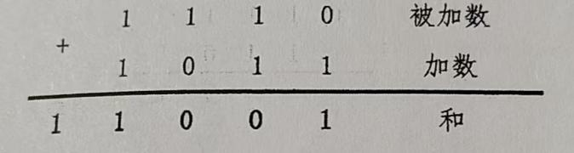

减法规则：借一当二
0 - 0 = 0
1 - 1 = 0
1 - 0 = 1
0 - 1 = 1 （借位）
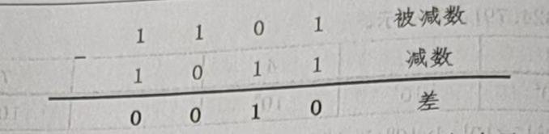

乘法规则：和十进制类似
0 × 0 = 0
0 × 1 = 1 × 0 = 0
1 × 1 = 1
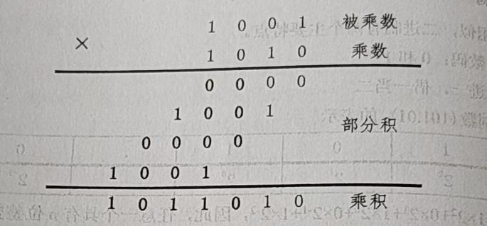

除法规则：
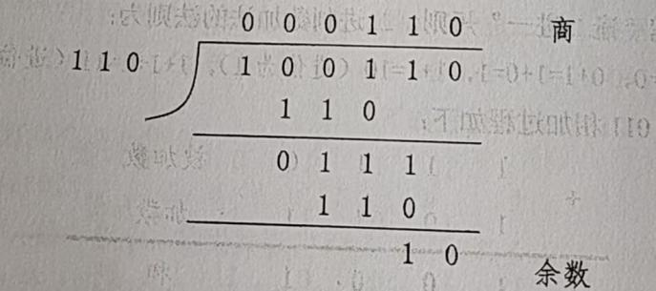

逻辑运算规则：
逻辑或：又称逻辑加，用符号 “ + ”或 “ ⋁”来表示
0 + 0 = 0 或 0 ⋁0 = 0
0 + 1 = 1 或 0 ⋁1 = 1
1 + 0 = 1 或 1 ⋁0 = 1
1 + 1 = 1 或 1 ⋁1 = 1

逻辑与：又称逻辑乘，用符号” × ” 或 ” • ” 或 ” ⋀”表示
0 × 0 = 0 或 0 • 0 = 0 或 0 ⋀0 = 0
0 × 1 = 0 或 0 • 1 = 0 或 0 ⋀1 = 0
1 × 0 = 0 或 1 • 0 = 0 或 1 ⋀0 = 0
1 × 1 = 1 或 1 • 1 = 1 或 1 ⋀1 = 1

逻辑非：又称逻辑否定，将逻辑变量状态求反。
— —
0 = 1， 1 = 0

逻辑异或：两个逻辑变量值相同时，结果为0，不同时，结果为1
0 ⊕ 0 = 0 或 0 xor 0 = 0
0 ⊕ 1 = 1 或 0 xor 1 = 1
1 ⊕ 0 = 1 或 1 xor 0 = 1
1 ⊕ 1 = 0 或 1 xor 1 = 0
- 八进制
（1）有效数码：0 ~ 7
（2）逢八进一、借一当八，基数是8
（3）整数部分：第n位的权值为8^{n}，n从0开始
小数部分：第m位的权值为10^{-m}
（4）用字母Q或q, O或o表示

八进表示：
(324.72)₈ 或324.72Q或324.72O

n位整数，m位小数的十进制数可表示为：
N = Q_{n-1}×8^{n-1} + Q_{n-2}×8^{n-2} + …… + Q₀×8⁰ + …… + Q_{-m}×8^{-m}
- 十六进制
（1）有效数码：0 ~ F
（2）逢16进一、借一当16，基数是16
（3）整数部分：第n位的权值为16^{n}，n从0开始
小数部分：第m位的权值为10^{-m}
（4）用字母H或h表示

十六进表示：
(101.011)₁₆ 或101.011H

n位整数，m位小数的十进制数可表示为：
N = H_{n-1}×16^{n-1} + H_{n-2}×16^{n-2} + …… + H₀×16⁰ + …… + H_{-m}×16^{-m}

- J进制
（1）有效数码：0 ~ (J-1)
（2）逢J进一、借一当J，进位基数是(J)₁₀
（3）整数部分：第n位对应的权值为((J)₁₀)^{n}, n从0开始
小数部分：第m位的权值为10^{-m}
（4）用字母J或j表示

J进制表示：
(101.011)_{((J)10)} 或101.011J

n位整数（n从1开始计数），m位小数的十进制数可表示为：
N = J_{n-1}×((J)₁₀)^{n-1} + J_{n-2}×((J)₁₀)^{n-2} + …… + J₀×((J)₁₀)⁰ + …… + J_{-m}×((J)₁₀)^{-m}

常规进制的转换
- 十进制与非十进制之间的转换
计算规则：
整数部分：除基数取余，从下向上取值（先余为低、后余为高）
小数部分：乘基数取整，从上向下取值（先整为高、后整为低）

- 十进制转换为二进制
- 整数部分：除2取余，先余为低、后余为高
- 小数部分：乘2取整，先整为高、后整为低
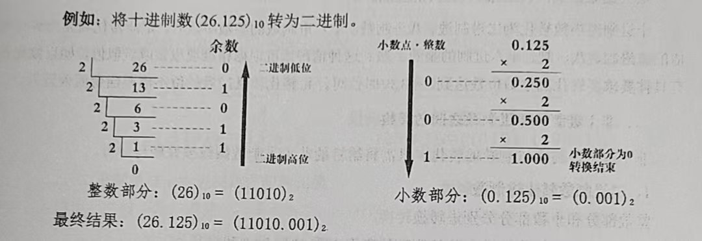
例：将25.3125转换为二进制
(25.3125)₁₀ = (11001.0101)₂

- 十进制转换为八进制
- 整数部分：除8取余，先余为低、后余为高
- 小数部分：乘8取整，先整为高、后整为低
例：将十进制数(129.125)₁₀转为八进制
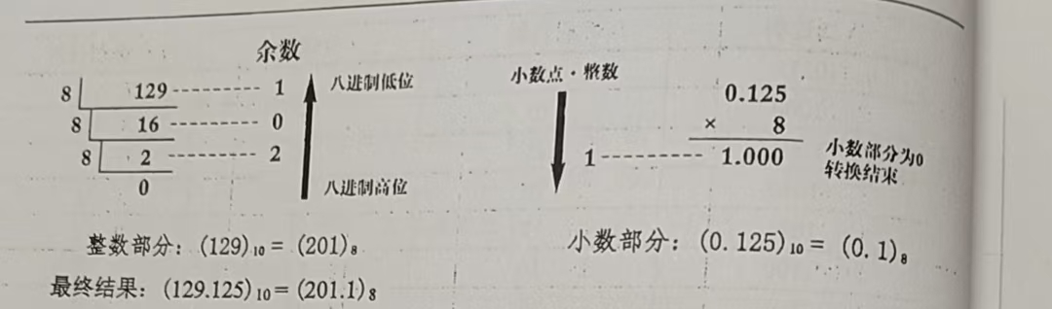

例：将12.0625转换为八进制
(12.0625)₁₀ = (14.04)₈

- 十进制转换为十六进制
- 整数部分：除16取余，先余为低、后余为高
- 小数部分：乘16取整，先整为高、后整为低
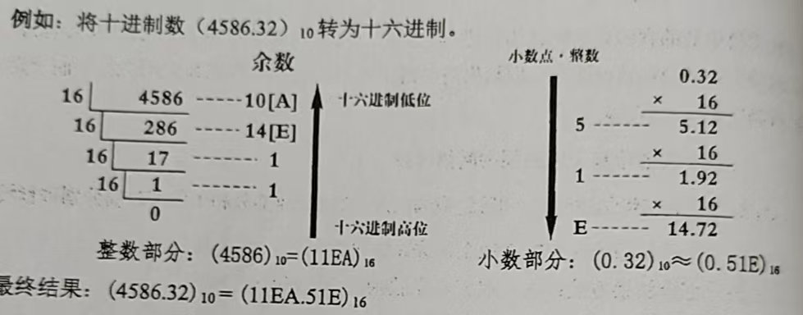
十进制小数转化为二、八、十六进制的存在的问题与处理：
- 十进制小数不一定能转化为等值的二、八、十进制小数。
- 可根据精度要求，取近似值。
- 取近似值时，如果没有精度要求，转化的小数位数达到2~3位即可。
- 近似值不需要四舍五入，即采用截断方式。
- 非十进制与十进制之间的转换
非十进制数与十进制数的转换，只需将给定的非十进制数按权展开即可。
对于n位整数，m位小数的数值转换：
- 二进制数转换为十进制数
N = B_{n-1}×2^{n-1} + B_{n-2}×2^{n-2} + …… + B₀×2⁰ + …… + B_{-m}×2^{-m}
例如：将二进制数(101.01)₂转为十进制数

- 八进制数转换为十进制数
N = Q_{n-1}×8^{n-1} + Q_{n-2}×8^{n-2} + …… + Q₀×8⁰ + …… + Q_{-m}×8^{-m}
例如：将八进制数(324.72)₈转为十进制数

- 十六进制数转换为十进制数
N = H_{n-1}×16^{n-1} + H_{n-2}×16^{n-2} + …… + H₀×16⁰ + …… + H_{-m}×16^{-m}
例如：将十六进制数(A4.B2)₁₆转为十进制数

- 二进制、八进制、十六进制之间的转换
- 二进制数与八进制数之间的转换
1）二进制转换为八进制数
整数部分：从右向左，三位合并为一位
小数部分：从左向右，三位合并为一位，不足位补0
例：将二进制(1101.1101)₂转换为八进制

2）八进制转换为二进制数
整数部分：从右向左，一位拆分为三位
小数部分：从左向右，一位拆分为三位，不足位补0
例：将八进制(25.63)₈转换为二进制

- 二进制数与十六进制数之间的转换
1）二进制转换为十六进制数
整数部分：从右向左，四位合并为一位
小数部分：从左向右，四位合并为一位，不足位补0
例：将进制(101101.11111)₂转换为十六进制

- 十六进制转换为二进制数

整数部分：从右向左，一位拆分为四位
小数部分：从左向右，一位拆分为四位
例：将(A5.C3)₁₆转换为二进制

- 八进制数与十六进制数之间的转换
八进制与十六进制之间的转换，可先转换为二进制，然后再进行转换。
例：将(25.63)₈转换为十六进制
例：将(A5.C3)₁₆转换为八进制

8421进制转换法
- 十进制转非十进制
- 十进制转二进制
二进制与十进制数值对照表
…… | 2⁷ | 26 | 2⁵ | 2⁴ | 2³ | 2² | 2¹ | 2⁰ | 2⁻¹ | 2⁻² | 2⁻³ | 2⁻⁴ | 2⁻⁵ | 2⁻⁶ | 2⁻⁷ | ……
…… | 128 | 64 | 32 | 16 | 8 | 4 | 2 | 1 | $$\frac{1}{2}$$ | $$\frac{1}{4}$$ | $$\frac{1}{8}$$ | $$\frac{1}{16}$$ | $$\frac{1}{32}$$ | $$\frac{1}{64}$$ | $$\frac{1}{128}$$ | ……
…… | 1 | 1 | 1 | 1 | 1 | 1 | 1 | 1 | 1 | 1 | 1 | 1 | 1 | 1 | 1 | ……

无论是整数部分，还是小数部分，都是按二进制的指数值去拆分对应。

例：将(26.125)₁₀转为二进制数
整数部分 |  |  |  |  |  | 小数部分
 | 16 | 8 | 4 | 2 | 1 | 0.5 | 0.25 | 0.125 | 0.0625
26D | 16 |  |  |  |  |  |  | 0.125 |  | 0.125D
26D | 10 | 8 |  |  |  |  |  |  |  | 0.125D
26D | 10 |  |  | 2 |  |  |  |  |  | 0.125D
 | 2⁴ | 2³ | 2² | 2¹ | 2⁰ | 2⁻¹ | 2⁻² | 2⁻³ | 2⁻⁴
 | 1 | 1 | 0 | 1 | 0 | 0 | 0 | 1
转换后： | 11010.001B

- 十进制转八进制
- 按照8421的方式，先把十进制数转换成二进制数
- 按二进制转八进制的方式转换，即三位合并为一位。

- 十进制转十六进制
- 按照8421的方式，先把十进制数转换成二进制数
- 按二进制转十六进制的方式转换，即四位合并为一位。

- 非十进制转十进制
非十进制转十进制，就是十进制转非十进制的逆推。
- 二进制转十进制

例：将(101.01)B转为十进制
整数部分 |  |  |  | 小数部分
0 | 1 | 0 | 1 | 0 | 1
8 | 4 | 2 | 1 | 0.5 | 0.25
计算结果：4+0+1+0.00+0.25 = (5.25)D

- 八进制转十进制
先把八进制转换为二进制，再转为十进制
例：将(324.72)O转换为十进制
步骤一：先转换成二进制

整数部分(324) |  |  |  |  |  |  |  |  | 小数部分(72)
4 | 2 | 1 | 4 | 2 | 1 | 4 | 2 | 1 | 4 | 2 | 1 | 4 | 2 | 1
0 | 1 | 1 | 0 | 1 | 0 | 1 | 0 | 0 | 1 | 1 | 1 | 0 | 1 | 0
256 | 128 | 64 | 32 | 16 | 8 | 4 | 2 | 1 | 0.5 | 0.25 | 0.125 | 0.0625 | 0.03125 | 0.015625
计算结果：128 + 64 + 16 + 4 + 0.5 + 0.25 + 0.125 + 0.03125 = 212.90625D

- 十六进制转十进制
例：将（B84.E2)H转换为十进制
整数部分(B84) |  |  |  |  |  |  |  |  |  |  |  | 小数部分(E2)
8 | 4 | 2 | 1 | 8 | 4 | 2 | 1 | 8 | 4 | 2 | 1 | 8 | 4 | 2 | 1 | 8 | 4 | 2 | 1
1 | 0 | 1 | 1 | 1 | 0 | 0 | 0 | 0 | 1 | 0 | 0 | 1 | 1 | 1 | 0 | 0 | 0 | 1 | 0
结果: 2¹¹+2⁹+2⁸+2⁷+2²+2⁻¹+2⁻²+2⁻³+2⁻⁷ = 2048+512+256+127+4+0.5+0.25+0.125+0.0078125 = 2948.8825125D

例：将（D3.A)H转换为十进制
(D3.A)₁₆
= 13 × 16¹ + 3 × 16⁰ + 10 × 16⁻¹
= 208 + 3 + 0.625
= (211.625)₁₀

计算机中数据的表示
信息：
广义上讲：是经过加工的数据，是以语言、文字、图形、图像、声音等作为载体呈现的消息。
狭义上讲：是用来消除随机不确定性的东西。
数据：
对客观事物的一种符号描述。
数据与信息的关系：
数据是信息的载体。
信息是数据加工处理后的产物，是数据的内在含义或解释。
- 计算机中数的表示

（1）真值与机器数
真值：直接用正号（+）、负号（-）和绝对值表示的数值。
真值不一定是二进制。
如：(+1101)₂, (-5)₁₀
机器数：机器数是真值在计算机内部的二进制编码形式。
机器数一定是二进制。
机器数由数符（符号位）和数值组成。
符号位：0表示正数，1表示负数
机器数表示
符号位 | 第6位 | 第5位 | 第4位 | 第3位 | 第2位 | 第1位 | 第0位
0 | 1 | 0 | 1 | 1 | 1 | 0 | 1

注意：
机器数表示的范围受到计算机字长和数据类型的限制。
- 原码（在计算机中的表示形式）
- 一个数为X的原码可表示为：[X]_{原}
- 符号位：0表示正号，1表示负号
- 在8位二进制中，原码的取值范围为：-127~127
- 原码的0有两种表示方式[+0]和[-0]
[+0]_{原} = 00000000
[-0]_{原} =10000000

原码表示示例：
X₁ = +1010110
X₂ = -1001010
[X₁]_{原} = [+1010110]_{原} = 01010110
[X₂]_{原} = [-1001010]_{原} = 11001010

- 反码
- 一个数为X的反码可记为[X]_{反}
- 若整数X为正数：反码与原码相同
- 若为负数：符号为为1，其余各位取反
- 反码的取值范围是-127~127
- 反码的0有两种表示方式[+0]和[-0]
[+0]_{反} = 00000000
[-0]_{反} = 11111111

反码表示示例：
[+1]_{反} = 00000001
[-1]_{反} = 11111110

- 补码
- 一个数为X的补码可记为[X]_{补}
- 符号位：0表示正号，1表示负号
- 补码的取值范围是-128~127
- -128的补码被规定为1000 0000
- X为正数时，[X]_{补}=[X]_{原}=[X]_{反}
- X为负数时，[X]_{补}=[X]_{反}+1
- 补码中的0只有一种表示方式，[+0} = [-0] = 0000 0000
[+0]_{补} = 00000000
[-0]_{补} = [-0]_{反} + 1 = 11111111 + 1 = 00000000

原码转补码：
整数X为正数时：[X]_{补} = [X]_{原}
整数X为负数时：[X]_{补} = [X]_{反} + 1
补码转原码：
整数X为正数时：[X]_{原} = [X]_{补}
整数X为负数时，[X]_{原} = [[X]_{补}]_{反} + 1

补码运算溢出：
正溢出：正 + 正 = 负
负溢出：负 + 负 = 正
永不溢出：正 + 负 或 负 + 正

例：求-10的补码，
[-10]_{原} = 10001010
[-10]_{反} = 11110101
[-10]_{补} = [-10]_{反} + 1 = 11110101 + 1 = 11110110

对-10的补码求原码
[-10]_{原 =}[ [-10]_{补}]_{反} + 1 = 10001001 + 1 = 10001010

补码运算：-9 + (-5) = ( )
原码转补码：
[-9]_{原} = 10001001
[-9]_{补} = [-9]_{反} + 1 = 11110110 + 1 = 11110111
[-5]_{原} = 10000101
[-5]_{补} = [-5]_{反} + 1 = 11111010 + 1 = 11111011

补码相加运算：
 | 1 | 1 | 1 | 1 | 0 | 1 | 1 | 1
+ | 1 | 1 | 1 | 1 | 1 | 0 | 1 | 1
1 | 1 | 1 | 1 | 1 | 0 | 0 | 1 | 0

补码相加运算结果：
[-9-5]_{补} = 11110010
[-9+5]_{原} = [[-9+5]_{补}]_{反} + 1 = 10001101 + 1 = 10001110 = (-14)₁₀

补充：
补码运算：-9 + 5 = ( )
原码转补码：
[-9]_{原} = 10001001
[-9]_{补} = [-9]_{反} + 1 = 11110110 + 1 = 11110111
- _{原 =} [5]_{补} = 00000101

补码相加运算：
 | 1 | 1 | 1 | 1 | 0 | 1 | 1 | 1
+ |  |  |  |  |  | 1 | 0 | 1
 | 1 | 1 | 1 | 1 | 1 | 1 | 0 | 0

补码相加运算结果：
[-9+5]_{补} = 11111100
[-9+5]_{原} = [[-9+5]_{补}]_{反} + 1 = 10000011 + 1 = 10000100 = (-4)₁₀

练习题
12 - 3 = ( )
[12]_{原} = 00001100 = [12]_{补}
[-3]_{原} = 10000011
[-3]_{反} = 11111100
[-3]_{补} = [-3]_{反} + 1 = 11111101
[12]_{补} + [-3]_{补} = 00001100 + 11111101 = 00001001 = [9]_{补} = [9]_{原}
 |  |  |  |  | 1 | 1 | 0 | 0
+ | 1 | 1 | 1 | 1 | 1 | 1 | 0 | 1
 | 0 | 0 | 0 | 0 | 1 | 0 | 0 | 1

补码中-128的验证
[-128]_{补} = 1000 0000
加法验证
验证1：
[-128]_{补 +} [1]_{补} = 1000 0000 + 1 = 1000 0001
[[-128]_{补 +} [1]_{补}]_{原} = [[-128]_{补 +} [1]_{补}]_{反} + 1 = 1111 1110 + 1 = 1111 1111 = (-127)₁₀

验证2：
[-128]补 + [-1]补
[-1]原 = 1000 0001
[-1]反 = 1111 1110

[-1]补 = 1111 1111
[-128]补 + [-1]补 = 1000 0000 + 1111 1111 = 0111 1111 = [+127]

验证3：
[-128]_{补 +} [64]_{补} = ？

[-128]_{补} = 10000000
[64]_{补} = 01000000
[-128]_{补 +} [64]_{补} = 10000000 + 01000000 = 11000000 = (-64)₁₀

[[-128]_{补 +} [64]_{补}]_{原 =} [[-128]_{补 +} [64]_{补}]_{反} + 1
= 10111111 + 1
= 11000000
= (-64)₁₀

- 字符编码
- ASCII码（美国信息交换标准码）
大多数计算机采用ASCII码作为字符编码。
- 每个字符采用7位二进制数编码来表示
- 每个字符用1个字节(8位)来存放，最高位为0，后7位为编码值
1字节 = 8位
1B = 8bit
- 可表示128个字符(2⁷个字符)
- 国际通用码为7位码
- 扩展的ASCII字符为8位编码的字符集,有256个字符

ASCII码两个分类：
- 控制字符：0~31和127(DELETE)，共33个
- 打印字符：其余95个字符

ASCII码字符集分类：
- 数字：0~9，ASCII码：48~57
- 字母：A~Z和 a~z，ASCII码：65~90和97~122
- 通用字符：共32个，ASCII码：33~64
- 空格+控制符号：空格（32）、前32个、DELETE（127）,共34个
扩展的ASCII字符：8位编码的字符集，共包括256个字符。

重要字符的ASCII码：
- 空格：32
- 数字：0~9，48~57
- 大写字母：A~Z，65~90
- 小写字母：a~z，97~122
- 删除键：127

ASCII码的大小顺序：
控制字符（除DELETE）< 空格 < 数字 < 大写字母 < 小写字母 < DELETE

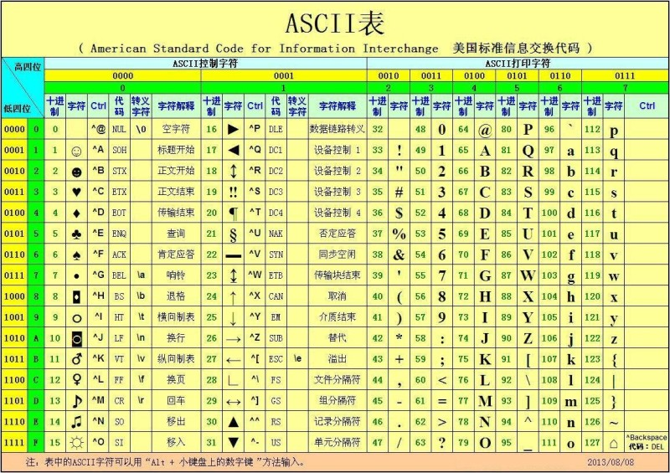

- UNICODE编码
1991年，国际标准化组织和Unicode组织联合制定统一码，也就是unicode
概念：
- Unicode（统一码、万国码）是一种字符编码标准
- 每个字符提供一个唯一的数字编号
- 解决传统编码（如 ASCII、GB2312、BIG5 等）不兼容的问题
- Unicode 只定义编号，不规定计算机如何存储
- 存储方式由 UTF (Unicode Transformation Format，Unicode转换格式) 决定。

特点：
- 统一性：跨平台(操作系统)、跨语言(编程语言)
- 唯一性：每一个字符，分配一个唯一编号
- 包容性：涵盖 150+ 种文字，总计超过 14 万个字符
- 扩展性：持续增加新字符（如 Emoji表情）

    - 编码空间（码点）
Unicode 将字符映射到一个整数，称为码点（Code Point），
通常用 U+ 后跟十六进制数表示。
U+0041 → 'A'（拉丁字母 A）
U+4E2D → '中'（汉字"中"）
U+1F600 → '😀'（笑脸 Emoji）

    - 编码范围划分
范围（十六进制） | 名称 | 说明
0000–007F | 基本拉丁字母 | 与 ASCII 完全兼容
0080–00FF | 拉丁-1 补充 | 西欧字符
0100–017F | 拉丁扩展-A | 东欧、非洲语言
4E00–9FFF | CJK 统一表意文字 | 中日韩汉字（基本区约 2 万字）
E000–F8FF | 私有用区域 | 自定义字符
10000–10FFFF | 补充平面 | Emoji、古文字等

    - Unicode 编码实现方式（UTF）
Unicode 只定义字符的编号（码点），不规定如何在计算机中存储和传输。存储方式由 UTF（Unicode Transformation Format） 定义。

三种 UTF 方案对比：
特性 | UTF-8 | UTF-16 | UTF-32
最小字节 | 1 | 2 | 4
最大字节 | 4 | 4 | 4
ASCII 兼容 | ✅ 完全兼容 | ❌ 不兼容 | ❌ 不兼容
流行度 | ⭐⭐⭐⭐⭐ 存储、网络传输 | ⭐⭐⭐ Windows/Java | ⭐ 内部使用

总结：
ASCII码：美式标准。1个字符占用一个字节。只支持英文
Unicode：世界标准。每个字符一个唯一编号。基本支持所有文字。
- 汉字编码
在计算机系统中，汉字的编码大致可分为：

汉字输入码（外码）：为将汉字通过键盘输入计算机而设计的编码
音码：拼音输入法
形码：五笔、郑码输入法
音形码：98王码等
汉字交换码（国标码）：专门用于汉字信息交换的统一编码，被称为汉字交换码
区位码：汉字和图形符号的94*94的矩阵
区：矩阵中的每一行，01~94，区号是高两位
位：矩阵中的每一列，01~94，位号是低两位
区位码由每个汉字的区号+位号组成。如：汉字“东”的区位码是2565
区位码用十进制表示
国标码
- 收录的就是区位码中的所有字符，共7445个。
- 一个汉字用两个字节表示。两个字节的最高位都为0。每个字节只用低7位
- 每个字节只有94（128-34）种状态
如：
汉字“中”的国标码：（8680）₁₀ (0101 0110 0101 0000)₂
注意：国标码的每一字节编码规则与ASCII规则相同，因此在计算中不能区分是哪一种标识码。

国标码与区位码的转换规则：
(区码)₁₀ ->(区码)₁₆
(位码)₁₀ ->(位码)₁₆
国标码 = [(区码)₁₆ + 20H][(位码)₁₆ + 20H]

“中”字的区位码是 5448（区号 54，位号 48）。
转换公式：
国标码高位 = (区码)₁₆ + 20H（十六进制）
国标码低位 = (位码)₁₆ + 20H（十六进制）
计算：
高位：36 + 20 = 56 → 十六进制 56H
低位：30 + 20 = 50 → 十六进制 50H

计算结果：区位码：5448 = 国标码：5650H

也可用十进制转换公式：
国标码高位 = 区码 + 32（十进制）
国标码低位 = 位码 + 32（十进制）
计算：
高位：54 + 32 = 86 → 十六进制 56H
低位：48 + 32 = 80 → 十六进制 50H

汉字机内码（内码）：
是汉字信息处理系统内部存储、处理汉字而使用的编码，简称内码。
为解决国标码和ASCII码无法区分的问题：
规定：国标码的每个字节的最高位由0置为1，作为汉字的机内码。
国标码与机内码的转换规则：
机内码 = [(国标码高位字节)H + 80H][(国标码低位字节)H + 80H]

机内码 = [(区码)₁₆ + A0H][(位码)₁₆ + A0H]

汉字字形码（字形码、汉字字模）：
- 表示汉字字形信息的编码，用于汉字在屏幕或打印机上输出。
- 汉字字形码是某个汉字字形点阵的代码。
- 点阵规模越大，字形越清晰美观，所占存储空间越大
- 点阵只用来构成“字库”，而不能用于机内存储。
点阵：
- 点阵：指用“有规律排列的点”来描述图形或字形。
- 点阵中，一个点占用一个二进制位
- 点阵占用的空间(字节数) = 点阵 / 8

点阵主要有：
16*16、24*24、32*32、48*48、64*64等
如在24点阵中：
一个汉字用24 * 24 = 576个点保存
需要占用576 / 8 = 72字节

地址码（相对位移地址）
- 每个汉字字形码在汉字字库中的相对位移地址称为汉字地址码。
- 在输出汉字时，必须通过地址码从字库中获取所需字形码
- 地址码和机内码要有简明的对应转换关系

计算机系统与常用设备
计算机系统由硬件系统和软件系统两大部分组成。
硬件系统：计算机系统的电子和机械部分，即实体部分。
软件系统：计算机系统中运行的程序、数据和相应的文档集合。
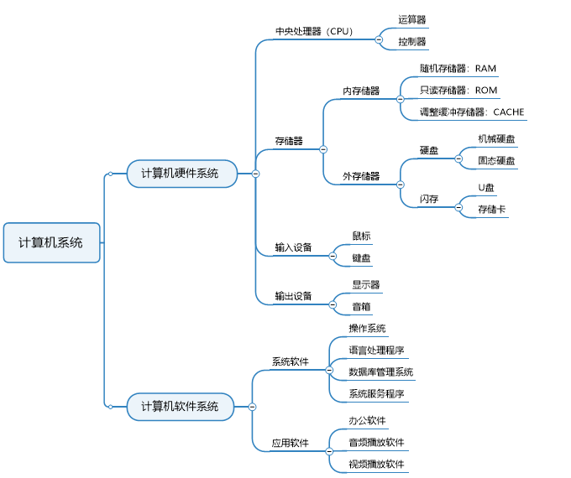

计算机硬件系统
微型计算机硬件系统的五大组成部分（冯﹡诺依曼体系结构）：
运算器、控制器、存储器、输入设备、输出设备
主机
中央处理器、内部存储器
外部设备（外设）
输入设备、输出设备、外部存储器

- 中央处理器
运算器：由算术逻辑运算单元、寄存器组成。
控制器：是计算机的控制中心，主要由指令寄存器、译码器、
程序计数器、时序电路等组成。
说明：程序计数器（PC） 告诉你去哪里拿指令，
指令寄存器（IR） 保存拿到的指令，译码器 弄懂它是什么意思，
而时序电路负责指挥什么时候做这些动作。
CPU生产厂商：INTEL(美国)，AMD(美国)
- 存储器：用于存放程序和数据。
计算机中存储的基本单位是字节B（byte），最小单位是位b（bit）
1B = 8bit
1KB = 1024B
1MB = 1024KB
1GB = 1024MB
1TB = 1024GB
1PB = 1024TB
1EB = 1024PB
1ZB ……
1YB ……
1RB ……
1QB ……

- 内部存储器：计算机直接存取程序和数据的部件
内部存储器分为：随机存取存储器RAM和只读存储器ROM
- 随机存取存储器RAM：被称为主存储器或内部存储器，简称内存。
可读可写，断电后信息消失。
- 只读存储器ROM：存放出厂时固化在里面的系统程序。
断电后信息不丢失。
- 高速缓冲存储器：集成在CPU内部，速度极快，
用于暂存CPU频繁访问的数据和指令，
分为L1,L2,L3三级缓存，是CPU与内存的桥梁。
- 寄存器：位于CPU内部，速度最快，容量极小，
直接参与指令和数据的运算
内部存储存取速度排序：寄存器 ＞ L1缓存 ＞ L2缓存 ＞ L3缓存 ＞ 内存

补充：
因为CPU能直接给BIOS ROM芯片分配地址并直接读取它（
就像读RAM一样，只是不能写），
所以这颗ROM芯片在物理上和逻辑上都是一个不折不扣的内存储器。
- 内存 = RAM（内存条） + ROM（BIOS芯片等）
- BIOS是存储在ROM芯片里的固件程序。
- 那颗ROM芯片由于CPU能直接访问，所以是内存储器。
存储类型 | 访问方式 | 典型例子 | 属于内存？
寄存器 | 由CPU指令直接指定寄存器编号（如 ADD R1, R2），无地址、无延迟 | AX、BX、PC、IR | 是（广义内存）
高速缓存 | CPU发出地址后，硬件自动在Cache中查找，命中则直接返回；未命中则去主存 | L1、L2、L3 Cache | 是（广义内存）
主存 | CPU发出地址，内存控制器将该地址映射到RAM或ROM芯片 | 内存条、BIOS ROM | 是（狭义内存）
外存 | CPU不能直接寻址，必须通过驱动程序 + 缓冲区 + 中断/DMA | 硬盘、SSD、U盘 | 不是
- 那颗ROM
结论：寄存器和Cache不需要任何驱动程序，不经过I/O端口，完全由CPU硬件自动或直接访问，因此它们属于内存储器的范畴。只不过在计算机体系结构教材中，为了更精确，通常会把存储器层次结构分为：
CPU内部：寄存器
CPU与主存之间：Cache（可能在CPU内部或外部）
主存：RAM + ROM
外存：磁盘、SSD等

- 外部存储器：
外部存储是指除计算机内存以外的存储器。如：硬盘、光盘、U盘
外部存储器的信息存储量比内存大得多
外部存储器在关机断电后，信息不会丢失，可以长期保存（相对）
存取速度比内存慢
- 机械硬盘：是计算机主要的外部存储器之一
品牌：希捷、西部数据、日立、三星
- 光盘存储器：光盘和光盘驱动器组成的光盘存储器
CD-ROM（只读）、DVD-ROM（只读）、DVD刻录机（可读写）
- 固态硬盘
是用固态电子存储芯片阵列制成的硬盘，由控制单元、存储单元组成
特点：
比普通硬盘快、体积小、耗电低、抗震好
固态硬盘接口：
M.2, SATA3, SATA
- 移动存储设备
- U盘：简称闪存，是一种具有USB（或Type-C）接口的FLASH存储器
特点：
携带方便、体积小、可读可写、容量比较大
- 移动硬盘：是便携的小型化硬盘
特点：
携带方便，容量大、传输速度较快
- 输入输出设备
输入输出设备简称为I/O设备，又称外部设备。
- 输入设备
输入设备用于把数据输入到计算机系统中。
键盘：基本的输入设备，有无线、有线键盘
鼠标：基本的输入设备，有无线、有线鼠标
扫描仪：利用光电技术和数据处理技术，扫描照片、图片信息转换为数字信息的输入设备。
手绘板：又称绘画板，通常由一块板子和一支压感笔组成。是一种计算机输入设备。
即：数位板、数位屏

- 输出设备
显示器：用于显示输入命令、输出结果的设备
打印机：将处理结果打印在相关介质上的设备
打印机包括：针式打印机、喷墨打印机、激光打印机等
绘图仪：按照用户要求自动绘制图形的设备。可将计算机输出信息以图形形式输出。
耳麦：将计算机中的声音信息转变成人耳能听到的声音的设备（输出）。
也可将语音转变为电信号送入计算机（输入）。

总结：
存储器存取速度：寄存器 > 缓存（缓冲） > 内存 > 固态硬盘、U盘 >
机械硬盘 > 光盘
- 其他设备
- 主板
主机内最大的电路板。
主板电路的核心：芯片组和CPU。
芯片组用于连接CPU与其他的设备，如内存、显卡、声卡、USB等。
主板上有CPU插座、主板BIOS、DDR内存插槽、显卡插槽、各种总线和外设接口等。
主机支持的周边设备多，扩展性就好。
一线品牌：微星、技嘉、华硕等
总结：最简单的装机策略是——先选定CPU，再根据CPU选同平台的主板

- 总线
- 总线是计算机各部件之间传输数据的公用通道。
- 主机各部件通过总线连接
- 外部设备通过相应的接口电路再与总线连接。
按计算机传输的信息分类：
  - 数据总线：双向三态形式的总线
  - 地址总线：表示可以使用多大的内存容量。是计算机系统中由
CPU（或其他总线主控设备）用来发出内存或I/O设备地址
的一组单向传输线。
  - 控制总线：用来传输控制信息和时序信号

总线对比
维度 | 数据总线 | 地址总线 | 控制总线
功能 | 传输数据 | 指定地址 | 发布命令、协调时序、响应中断
方向 | 双向 | 单向（主设备→从设备） | 混合（输入、输出、双向都有）
三态必要性 | 必须（分时共享总线） | 必须（支持DMA） | 必须（总线主控切换时交出所有控制权）
谁主动发起 | CPU或总线主控设备 | CPU或总线主控设备 | CPU或总线主控设备或外设（如中断）

计算机软件系统
计算机软件系统是指能在计算机上运行的各种程序和有关的数据。
软件系统分为两大类：系统软件和应用软件
- 系统软件
系统软件是计算机系统的基本、必备软件。
主要功能：
- 管理、监控和维护计算机资源
- 开发应用软件
作用：
- 缩短用户准备程序的时间
- 扩大计算机处理程序的能力
- 提高使用效率
- 发挥计算机各设备的作用
- 操作系统软件
操作系统是高级管理程序，是系统软件的核心
操作系统功能
管理计算机系统的全部硬件资源、软件资源和数据资源
操作系统管理功能包括
处理器（机）管理
文件（信息）管理
存储管理
作业管理
设备管理等

- 语言处理程序
语言处理程序是为用户设计的编程服务软件。
作用：将高级语言源程序翻译成计算机能识别的目标程序。
如：汇编语言汇编器、C语言编译、连接器等

- 数据库管理系统
数据库管理系统是操纵和管理数据库的大型软件。
用于建立、使用和维护数据库。
负责高效存储、组织、管理和保护大量数据。
向用户提供查询、更新、分析数据的功能。

- 系统服务程序
系统服务程序是指用户使用和维护计算机时使用的程序。
服务程序是一类辅助性程序
提供各种程序运行所需的服务
如：Windows 更新服务、DHCP服务、装入程序、调试程序、故障诊断程序
- 应用软件
为解决计算机各类应用问题而编制的软件。
实用性、针对性强。
- 用户程序
为解决用户特定的需求而开发的软件。
如：浏览器、音视频播放软件等。
- 应用软件包
为实现某种特殊功能或特殊计算，而精心设计的独立软件系统。
如：Office、3DMax、AUTOCAD、photoshop等

指令和程序设计语言
- 指令与指令系统
计算机指令：一组二进制代码。包括操作码和地址码。指令由一个或
多个字节组成。
操作码：指令要执行的操作功能。
地址码：操作对象（数据）在内存中的地址。
计算机指令系统：计算机能识别并能执行的全部指令的总和。

- 程序设计语言
程序：为按一定步骤完成各种操作，而对计算机发布的一系列指令的集合。
指令：一条单独的命令
程序：多条指令的有序集合
程序设计语言主要经历的3个发展阶段：
- 机器语言
机器语言：是面向机器的语言，是计算机唯一可直接识别的语言。
用一组二进制代码（机器指令）表示各种操作。
语言程序：用机器指令编写的程序
优点：
计算机可直接执行机器语言，因此机器语言运行速度最快。
缺点：
不同型号微处理器的指令系统各不相同，因此机器语言通用性极差
机器指令学习和记忆困难
编制出的程序可读性差，程序难以修改、交流和维护

- 汇编语言
汇编语言：为了便于理解和记忆，使用英文缩写助记符来表示的符号
化机器语言。
是面向机器的程序设计语言
汇编语言编写的程序不能直接执行
必须由汇编程序将程序翻译成机器语言程序才能执行
不同型号的计算机系统有不同的汇编语言
优点：
采用助记符，直观，易记忆和理解
缺点：
移植性差，汇编语言与机器语言一一对应,不能在不同CPU架构
间移植。
总结：机器语言和汇编语言都属于低级语言。
- 高级语言
高级语言：
语法和结构类似于英文，接近人类自然语言的编程语言
高级语言编程不需要掌握计算机的硬件结构和工作原理
高级语言编写的程序不能直接被计算机识别和执行
翻译成二进制机器指令才能被计算机执行
源程序：由程序设计语言编写的程序
目标程序：由源程序翻译成的机器语言程序

高级语言源程序转换成目标程序的方式
解释方式：把源程序逐句翻译，翻译一句执行一句，边解释边执行。
解释方式不产生目标程序。如Javascript
编译方式：使用编译程序将源程序翻译成目标程序，然后执行目标程序。

目前流行的高级语言
C语言、C++、Python、Java、Go语言、C#

- 计算机执行程序的过程
计算机工作的过程实质上是执行程序的过程。
工作时，计算机逐条执行程序中的语句。

程序执行过程
将语句分解成一条或多条机器指令
按指令顺序执行每一条指令
遇到结束运行的指令，结束执行。

计算机执行指令的过程
取指令：从内存中把要执行的一条指令，读取到 CPU 内部。
分析指令：CPU 翻译这条指令：识别操作码（具体操作）、
识别地址码（数据的地址）。
执行指令：CPU 按照分析结果，完成具体运算、
存取、跳转等操作。

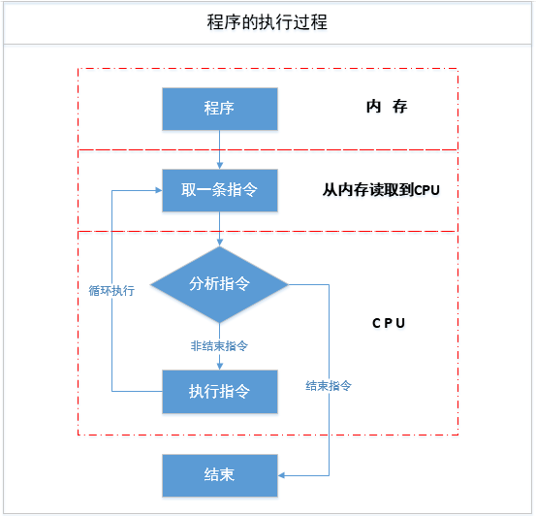

计算机系统的工作原理
- 存储程序原理（冯·诺依曼体系结构的核心）
冯·诺依曼思想最主要之处就是“存储程序”的概念
存储程序是计算机自动连续工作的基础
存储程序原理：计算机事先要把执行的指令存储在存储器里，
在运算时从中逐一取出指令，然后根据指令进行运算。即三个步骤：
- 存储：指令（程序）与数据以二进制形式预先按序存放在存储器中
- 取指：运行时，计算机（控制器）按序逐条取出指令
- 执行：指令译码器分析操作码，控制相应部件完成操作

- 计算机工作过程
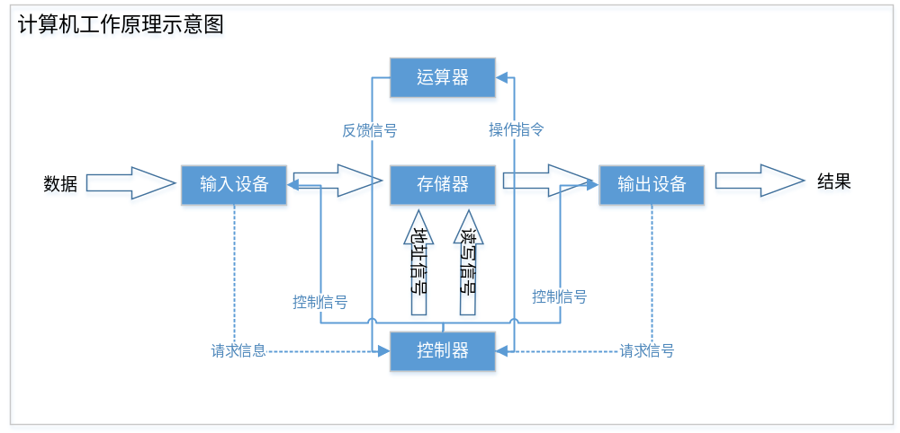

工作过程：
- 送入程序：通过输入设备将指令和数据送入内存储器
- 运行程序：读取内存中指令送到控制器分析、译码，确认操作指令
- 发送控制信号：根据操作指令发送相应的控制信号，运算结果写入内存
- 运算完成：运算完成，输出结果。通过输入指令，停止运行。

- 指令与程序的执行过程
- 第一阶段
从内存中取出指令，送到 CPU 内部
- 第二阶段
CPU对指令进行分析、译码，确定操作指令后发送控制信号

键盘结构与使用

键盘键位结构
常见的键盘有：101、104、107键等
可以按照各键位的功能将键盘分为：
主键盘区
功能键区
编辑控制键区
小键盘区
状态指示灯区
- 主键盘区
键盘最重要、键数最多的区域
包括字母、数字、功能控制键
- 字母：26个
- 数字符号键：共21个。0~9及11个符号键
上档符号：需要同时按shift键输入
下档符号：直接按键输入
- 功能控制键

共14个，ALT、SHIFT、CTRL、WINDOWS微标键各有左右对称
两个键（独立台式机键盘）。
- 功能键区
共有16个键
- ESC（Escape）：
强行退出键，用于取消已执行的命令或输入的字符。
应用软件基本都支持
- F1~F12：功能键，不同的程序软件中，功能可能不同。
F1：帮助
F2：重命名文件、文件夹
F3：查找、搜索
F4：地址栏编辑（Microsoft Edge）
F5：刷新、重新加载
F6：界面区域跳转
F7：校验检查
F8：扩展选择模式
F9：更新执行
F10：激活当前程序菜单栏
F11：全屏
F12：另存
- PrintScreenSysRq：截屏功能键
PrintScreenSysRq(Print Screen)：截取整个显示器屏幕（所有可见内容）。
Alt + PrintScreenSysRq：只截取当前激活的窗口（最前端、被选中的窗口）

- ScrollLock：屏幕锁定键，屏幕停止、继续滚动。
- Pause Break：屏幕显示暂停，按Enter后继续

- 编辑控制键区
编辑控制键区位于主键盘区和小键盘区之间，共10个键。
主要用于编辑过程中的光标控制。
- Insert：插入键，用于插入与改写状态的切换
- Home：使光标定位到行首，CTRL+HOME光标定位到文档开头
- End：使光标定位到行尾，CTRL+END光标定位到文档结尾
- Page up：翻页，上一页
- Page down：翻页，下一页
- Delete：删除键。删除光标后面（右面）的内容
- 方向键：四个方向箭头，控制光标向按键方向移动。
- 小键盘区
位于键盘最右侧，又叫数字键盘区。
用于快速输入数字及移动光标。
包括NumLock键、数字键、Enter和符号键。
Num Lock键：上下档按键的切换。
指标灯亮时，表示为输入数字状态。
指标灯灭时，表示为光标控制状态。
- 状态指标灯区
状态指标灯区有3个指标灯。
主要用来提示键盘的工作状态。
- NumLock：灯亮时表示可以使用小键盘区输入数字。
- CapsLock：灯亮时表示输入字母变为大写
- ScrollLock：灯亮时表示屏幕被锁定

键盘录入的基本方法
- 打字姿势
基准键：F键和J键，键上有一小横杠。
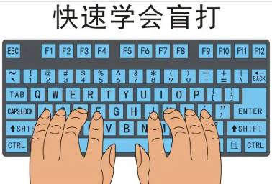

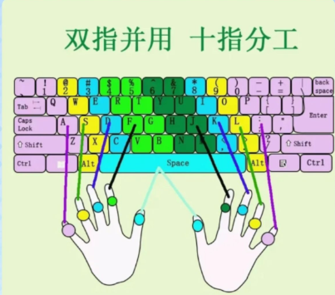

计算机操作系统

操作系统概念
- 操作系统是管理和控制计算机硬件与软件资源的计算机程序
- 操作系统是运行在“祼机”上的最基本的系统软件
- 其他软件都必须在操作系统支持下才能运行。
- 操作系统是用户和计算机的接口
- 操作系统是计算机硬件和其他软件的接口

操作系统功能
操作系统的功能包括管理计算机系统的硬件、软件及数据资源，
控制程序运行，改善人机界面，为其他应用提供支持等。
操作系统主要功能包括：
- 处理器（处理机）管理：进程、线程调度等
- 存储器管理：内存、虚拟内存管理。
- 设备管理：硬件设备驱动、提供统一I/O接口。
- 文件管理（信息管理）：文件的管理，共享与安全保护。
- 作业管理：作业的输入/输出、控制作业执行顺序。

操作系统分类
根据操作系统的使用环境、交互方式和功能特征的不同，一般可分为3种：
- 批处理操作系统
- 分时操作系统
- 实时操作系统

批处理操作系统
操作员把许多用户的作业组成一批作业，操作系统自动地批量执行。

分时操作系统
操作系统以时间片为单位，轮流为每个终端用户服务。如unix，linux

实时操作系统
计算机及时响应外部事件的请求，在规定的严格时间内完成该事件的
处理。
如：汽车的安全气囊属于实时操作系统。

嵌入式操作系统
嵌入式：计算机系统是被嵌入到更大的设备中，不作为一个独立的
通用计算机呈现给用户。
运行在嵌入式环境，对它所操作、控制的各种部件装置等资源进行
统一协调、调度、指挥和控制的系统软件。

个人计算机操作系统
个人计算机操作系统是一种单用户多任务的操作系统。
计算机在某一时间内为单个用户服务。
如：win7, win10, win11

网络操作系统
基于网络体系结构协议，开发的专门支持计算机网络环境的操作系统软件。
包括网络管理、通信、安全、资源共享和各种网络应用。
目标是实现相互通信、资源共享。
如：Unix、Windows server、linux

分布式操作系统
大量计算机通过网络连接在一起，实现极高的运算能力和广泛的
数据共享的操作系统。
将多台独立的计算机融合成一台计算机。
用户视角是“一台强大的机器”。
“分布式”就是：用一群普通、独立的计算机，通过网络协调合作，
让你感觉像在用一台超强、从不间断的计算机。

常见操作系统

DOS操作系统
磁盘操作系统：单用户、单任务的计算机操作系统。

Windows操作系统
基于图形的、多用户、多任务、图形化的操作系统。

Unix操作系统
unix是一个交互式分时操作系统。
Unix是易理解、易扩充、易移植的多用户、多任务操作系统。

Linux操作系统
Linux是一个开源的，类unix的操作系统。
是多用户、多任务的通用操作系统。

Windows7/10概述（演示）

Windows系统启动
开启电源后，系统首先运行BIOS中的自检程序，自检通过后启
动Windows操作系统。
BIOS中的自检系统叫做POST上电自检；
计算机开机后，在操作系统启动之前，BIOS自动对CPU、内存、显卡等硬件进行检测；
硬件故障时会发出蜂鸣报警；全部硬件检测正常后，才引导操作系统启动。

用户选择账户，输入正确密码后可登录到桌面进行正常操作。
如果只有一个用户，且没有密码，系统将自动登录到桌面。

易混区分
• BIOS：主板上的固件程序，存放在主板ROM芯片里。
• POST自检：是BIOS里面其中一项功能。

关键单招考点
1. POST上电自检属于 BIOS程序的功能，不是Windows的功能。
2. 发生在操作系统启动之前。Windows还没开始运行。
3. 作用：开机检测CPU、内存、显卡等硬件是否完好。
4. 故障现象：硬件出错，蜂鸣器报警，开不了机。

Windows系统退出

系统退出操作
用户不再使用计算机操作时的退出操作：
关闭软件：应保存编辑的文件并关闭已启动的软件。
关机：
Windows10：点击【开始】菜单中的【电源】按钮 ，在弹出的菜单中点击【关机】
Windows7：点击任务栏最左边的【开始】按钮，在弹出的开始菜单中点击【关机】

其他相关操作
锁定：
暂时离开时，将计算机切换到未登录状态
重新启动：
关闭，重新启动计算机
睡眠：
系统以最小能耗保持计算机锁定状态，按enter键可恢复

Windows10按CTRL+ALT+DELETE快捷键相关操作：
切换用户：按快捷键后，在新弹出的选项列表中点击【切换用户】
快速退出当前用户，登录其他用户
注销：按快捷键后，在新弹出的选项列表中点击【注销】
和重启相似，注销前要保存好数据和文件，并切换到其他用户
Windows7关机按钮相关操作：
切换用户：要快速退出当前用户，登录其他用户
注销：和重启相似，注销前要保存好数据和文件，并切换到其他用户
休眠：如果长时间休眠，须按电源开关恢复到工作状态

桌面简介
用户登录到系统后看到的整个屏幕界面
它是用户与计算机进行交流的窗口。
用户可以根据需要存放经常用的应用程序或文件夹图标
双击图标可以快速启动相应的程序或打开文件。

桌面图标
桌面图标是桌面上带有文字说明的小图形。
双击图标会启动相应的程序或打开相应的文件。

任务栏
任务栏位于桌面最下方，可以用鼠标拖动任务栏到桌面左边、右边或上面。
通过任务栏可以切换已打开的应用程序、文档和其他窗口。

开始菜单
开始菜单可用于：
- 重启
- 关机
- 睡眠
- 锁定
- 注销用户
- 切换用户
- 启动应用程序

通知区
也称系统托盘区域。
通知区域位于任务栏的右侧。
显示系统日期、时间，音量及网络状态等信息。

鼠标操作
单击：轻轻点击鼠标左键。一般用于选择。
右击：轻轻点击鼠标右键，点击后，通常会弹出一个快捷菜单。
双击：快速单击左键两个。一般用于打开程序。
指向：将鼠标指针移动到某个图标、菜单、窗口标题栏上。
拖动：
左键拖动：按住鼠标左键拖动图标、文件或窗口等，可实现图标、文件或窗口等的移动。
右键拖动：按住鼠标右键拖动图标或文件等，会弹出快捷菜单，选择快捷菜单的选项，可完成相应的操作（如：复制或移动）。

窗口及其操作

窗口的组成部分
标题栏：窗口的标识，位于窗口的最顶部，会显示窗口的标题（该软件或文件的名称）。

菜单栏：位于标题栏下方，软件中所有命令在窗口上的分类显示。

工具栏：常用的命令以工具图标的形式显示在窗口上。

地址栏：通常位于工具栏下方，可以在地址文本框中输入或修改地址。

状态栏：显示有关窗口中的选定对象的信息

滚动条：滚动条分为水平滚动条和垂直滚动条。用于翻看窗口中被遮挡部分的内容。

最大化按钮：将窗口放大到整个屏幕大小的按钮

最小化按钮：将窗口缩小到屏幕的任务栏上的按钮。

还原按钮：将最大的窗口恢复到最大化前的状态。

关闭按钮：将窗口关闭，使窗口消失、程序退出的按钮。

移动窗口：
- 将窗口移动到桌面的顶部，窗口将被最大化显示。
- 移动到桌面的最左端或最右端，窗口占整个屏幕的1/2

调整窗口大小：将鼠标指针移动到窗口的边框线上，指针变为又箭头时拖动鼠标来改变窗口的大小。

滚动显示：拖动滚动条或滑动鼠标滚轮，实现滚动条的移动来显示遮挡部分的内容。

切换窗口：同时打开多个窗口时，点击最小化按钮可把窗口最小化到任务栏。点击任务栏中的最小化的窗口，可把该窗口切换为活动窗口。

排列窗口：同时打开多个窗口时，可右键点击任务栏，在弹出的菜单中选择多种窗口排列方式
- 层叠窗口：像一叠纸一样错位重叠，标题栏都可见。
- 堆叠显示窗口：垂直方向均匀排列窗口
- 并排显示窗口：水平方向均匀排列窗口

弹出窗口的分类
弹出的窗口分类模式窗口和非模式窗口。
模式窗口：弹出的模式窗口必须关闭，才能在主窗口进行操作。
非模式窗口：弹出的非模式窗口不必关闭，也能在主窗口进行操作。

菜单操作
菜单是一个应用程序的命令集合。
菜单的分类：
控制菜单：包含窗口操作命令的菜单。
开始菜单：如：开始菜单
快捷菜单：在不同位置点击鼠标右键弹出的菜单。
应用程序菜单：每个应用程序特有的菜单。
菜单中常用符号：
命令项为灰色：该命令不能使用。
命令项后带“…”：点击该命令会弹出一个窗口
命令项后带“>”或“▶”：该命令存在子命令，选择该命令会有子级
菜单。
命令项前带“●”：此命令为开关命令，且当前项为选中状态。再次
点击则选中状态消失，命令失效。
命令项后带字母“（X）”：字母为当前命令的访问键。
命令项前带“”：表示多选命令，选中状态为
命令项前带“◯”：表示单选命令，选中状态为◉

对话框
对话框是特殊的窗口。
与窗口的区别：没有最大化、最小化按钮，一般不能调整大小。

Windows个性化设置（演示）

Windows7个性化设置

外观设置
桌面图标设置
大小设置：大图标、中等图标、小图标（超大图标在文件夹中）
背景设置
更改桌面背景
主题设置
更改主题

开始菜单设置
右键单击【开始】，点击【属性】可设置
任务栏自定义
开始菜单自定义

鼠标、字体设置
鼠标设置：【控制面板】-【硬件和声音】-【鼠标】
字体设置：【控制面板】-【外观和个性化】-【字体】

Windows7认识控制面板（演示）

显示属性设置
屏幕分辨率设置
连接投影仪
调整屏幕亮度

删除应用程序
删除应用程序：【程序】-【御载程序】

网络设置
查看连接状态
连接无线网络
有线网络设置

认识文件
计算机中的各种文件（文本、图片、音频、视频文件等）都以二进制形式存储。
文件是存放于存储介质中的一组相关信息的集合。
文件夹是保存文件的基本单元，用于组织和存放各类文件。
文件和文件夹是操作系统组织信息资源的基本形式。
文件存放到文件夹中
文件和文件夹的存储方式呈树型结构
文件夹树的最高层称为根文件夹
文件夹中的文件夹称为子文件夹

计算机中的文件名
计算机中的文件名由主文件名和扩展名两个部分组成。
如：成绩.xlsx, 成绩是主文件名，.xlsx是扩展名
如果文件名中出现多个“.”分隔符时，最后一个“.”后的字符为扩展名。
扩展名用于区别文件的类型。
扩展名 | 说明 | 扩展名 | 说明 | 扩展名 | 说明
.sys | 系统专用文件名 | .ppt,.pptx | 演示文稿文件 | .png | 静态图像文件
.bat | 批处理文件 | .xls,.xlsx | 电子表格文件 | .gif | 静态/动态图像文件
.com | 系统命令文件 | .doc,docx | 文字处理文件 | .bmp | 静态图像文件
.txt | 文本文件 | .exe | 可执行文件 | .avi | avi视频文件
.lnk | 快捷方式文件 | .jpg | 静态图像文件 | .mp4 | 视频文件

文件或文件夹的命名规则：
不能使用的字符：\ / * : | ? “ < >
可使用的字符：汉字、英文、数字等字符组成。
在windows系统中，文件名不区分大小写
文字名不超过255个字符。
通配符：
*：代表所有字符。如：*.docx
?：代表一个字符。如：?bc.txt
注意：
同一文件夹下不能有同名的文件或文件夹

计算机中的文件管理

盘符
windows系统中，一个硬盘可分为多个分区。每个分区对应一个盘符。
盘符格式为：大写字母+冒号
一般C:盘是系统分区。
如：C:, D:, E: F:
光盘一般位于最后一个盘符。

文件路径
文件路径是指文件的存放位置，也是该文件的地址。

用资源管理器管理文件 （演示）

查找文件和文件夹
在资源管理器中按目录点击查找文件和文件夹

改变窗口中文件的显示方式
在文件夹中使用快捷菜单中【查看】的各个选项
超大图标
大图标
中等图标
小图标
列表：按列表展示图标和文件名
详细信息：文件详细信息
平铺：多列显示图标、文件名、类型、大小
内容：每行显示一个文件的信息。

搜索文件
使用搜索框搜索文件：
选择【计算机】：全局搜索
选择目录：指定目录下搜索
选择修改日期：按文件的修改日期搜索
选择大小：按文件大小搜索
选择类型：按文件类型搜索
模糊搜索：使用通配符搜索文件

文件和文件夹的选定
选择文件的方式：
全选：CTRL + A
反选：
Win7：【编辑】菜单->【反向选择】
Win10：【主页】->【选择】->【反向选择】
连续选择：SHIFT+鼠标选择或拖动选择
不连续选择：CTRL+鼠标选择

创建文件夹
创建文件夹：
- 进入指定目录->右键快捷菜单->【新建】->【文件夹】
- 在指定目录->点击【新建文件夹】按钮。(win7)
- 在指定目录->【主页】->【新建】->【新建文件夹】(win10)

文件与文件夹的复制与移动

剪贴板
剪贴板是操作系统在内存中开辟的一块临时存储区域。
- 专门用来存放复制或剪切时保存的数据
- 是实现数据在不同程序或同一文档内传递共享的核心工具
特性 | 说明
本质 | 内存中的一块临时存储区域
核心作用 | 在Windows应用程序之间传递和共享信息
默认特性 | 只能保留最近一次复制/剪切的内容
通用快捷键 | 复制 Ctrl + C，剪切 Ctrl + X，粘贴 Ctrl + V

回收站
回收站是一个特殊的系统文件夹，充当了删除文件的临时缓冲区。
它提供了恢复被误删文件的机会，而不是直接彻底删除。
特性 | 说明
本质 | 一个受系统保护的隐藏文件夹，位于每个磁盘分区的  根目录下，名为 $Recycle.Bin。
核心作用 | 临时存储用户通过常规方式（如按Delete键或  右键删除）删除的文件。
恢复方式 | 打开回收站，右键点击目标文件，选择“还原”，  文件会回到原位置。
彻底删除 | - 手动清空：在回收站图标上右键，选择“清空回收站”。  - 自动清理：当回收站容量超过设定上限时，系统会自动  删除最早的文件。  - 直接删除：选中文件后按 Shift + Delete 组合键，会永久  删除文件，不经过回收站。  U盘或移动硬盘中的文件删除时，不会进入回收站

文件和文件夹的复制
复制操作
1.右键快捷菜单->选择【复制】命令
2.选择文件或文件夹->【组织】->【复制】命令（win7）
3.选择文件或文件夹->【主页】->【剪切板】组->【复制】命令（win10）
粘贴操作
1.在目标目录->右键快捷菜单->选择【粘贴】命令
2.在目标目录->【组织】->【粘贴】命令（win7）
3.在目标目录->【主页】->【剪切板】组->【粘贴】命令（win10）

文件和文件夹的移动
剪切操作
1.选择文件或文件夹->右键快捷菜单->选择【剪切】命令
2.选择文件或文件夹->【组织】->【剪切】命令（win7）
3.选择文件或文件夹->【主页】->【剪切板】组->【剪切】命令（win10）
粘贴操作
1.在目标目录->右键快捷菜单->选择【粘贴】命令
2.在目标目录->【组织】->【粘贴】命令（win7）
3.在目标目录->【主页】->【剪切板】组->【粘贴】命令（win10）

拖动实现文件和文件夹的复制与移动
通过拖动操作也可以实现文件或文件夹的复制与移动操作。
复制文件
选择文件或文件夹->右键拖动到目标目录->释放
鼠标->选择【复制到当前位置】
移动文件
选择文件或文件夹->右键拖动到目标目录->释放
鼠标->选择【移动到当前位置】

注意：
不同磁盘驱动器之间，拖动文件时是复制。
相同磁盘驱动器中拖动文件时是移动。

文件与文件夹的重命名
- 选择文件或文件夹->F2快捷键->输入新的名称
- 选择文件或文件夹->右键快捷菜单->【重命名】->输入新的名称
- 选择文件或文件夹->再次点击文件或文件夹->输入新的名称
- 选择文件或文件夹->【组织】菜单->【重命名】->输入新的名称（win7）
- 选择文件或文件夹->【主页】菜单->【组织】组->【重命名】输入新的名称（win10）

文件与文件夹的删除与还原
删除文件
选择文件或文件夹->右键快捷菜单->【删除】->文件进入【回收站】
选择文件或文件夹->按DELETE键->文件进入【回收站】
选择文件或文件夹->按SHIFT + DELETE键->彻底删除
选择文件或文件夹-> SHIFT+快捷菜单中的【删除】->彻底删除

还原文件
还原：进入【回收站】->右键点击文件->快捷菜单->选择【还原】

库文件
库
“库“的全名叫“程序库”，
是一个可供使用的各种标准程序、子程序、文件以及它们的目录等信息的有序集合。

库文件
库文件中包含文件库、音乐库、图片库和视频库。
库可以方便地组织和访问文件，而不管文件的实际存储位置。
库可以用于管理文档、音乐、图片、视频在其他文件夹中的位置。
库可以收集存储在多个位置的文件，并将其显示为一个集合，无需从存储位置移动这些
文件。

计算机网络与信息安全

计算机网络基础
计算机网络技术包括硬件、软件、网络体系结构和通信技术。

计算机网络的定义、功能和发展

什么是计算机网络
计算机网络：
- 是一群地理位置分散、具有自主功能的计算机。
- 是通过通信设备及传输媒体连接，实现资源共享、信息交换、
协同工作的系统
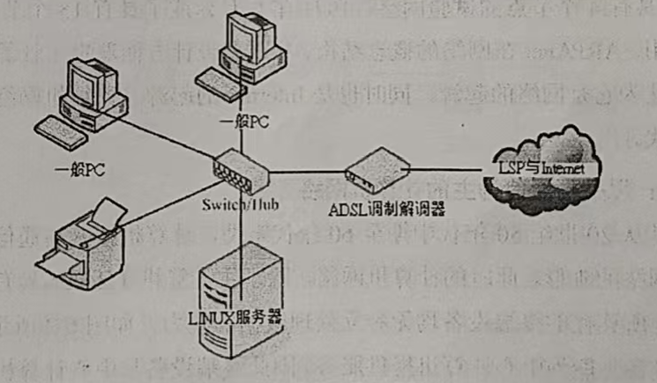

计算机网络的要点：
- 自主性，包含多台计算机：具有“自主”（独立工作和
运行）功能的多台计算机
- 使用统一的通信协议：通过通信软、硬件支持下连接。
- 实现信息交换和资源共享为目标：实现资源的共享、通信或协同工作。
计算机网络的基本特征：计算机资源共享。

计算机网络基本功能
数据交换和通信
计算机之间、计算机与终端之间，计算机用户之间通信。
资源共享
硬件、软件、数据与信息资源的共享
计算机之间或计算机用户之间的协同工作
大型计算任务协同完成
任务均衡负载

计算机网络的产生和发展
ARPAnet（阿帕网）
世界公认的、第一个成功的远程计算机网络
1969年由美国高级研究计划局组织研制。

计算机网络形成和发展的四代划分：
 | 时代 | 特征 | 特点 | 说明
第一代 | 1950年代中期 ~  1960年代末期 | 以数据通信为主的计算机网络 | 以通信为主 | 计算机网络的雏形，不能资源共享
第二代 | 1960年代末期 ~  1970年代中后期 | 以资源共享为主的初级计算机网络 | 计算机网络分为：通信子网、资源子网。  以资源共享为主 | 被称为“共享系统资源的计算机网络”  完成了计算机网络体系结构与协议的研究  形成了资源共享的初级计算机网络
第三代 | 1980年代初期 ~  1990年代中期 | 开放式的标准化计算机网络 | 网络体系结构标准化 | ISO提出开放系统互连参考模型  不同体系结构的网络实现互连
第四代 | 1990年代中期 ~  21世纪初期 | 新一代的综合性、智能化、宽带、无线等高速安全网络 | 满足高速、大容量、综合性、数字信息传递的多方位需求 | 以异步传输模型技术（ATM）、帧中继技术、波分多路复用等技术为基础建立的宽带综合业务数字化网络

计算机网络的组成
计算机网络的基本结构可以分为：资源子网和通信子网。

资源子网：负责数据处理的计算机与终端设备
通信子网：负责数据通信的路由器和通信线路

对比维度 | 资源子网 | 通信子网
核心作用 | 提供、管理和访问共享资源 | 负责数据的传输、交换与路由
主要组成 | • 主机（服务器、大型机）  • 用户终端（PC、工作站）  • 终端控制器（边界设备）  • 软件资源（数据库、应用）  • 硬件共享资源（打印机、存储） | • 路由器  • 交换机  • 网关  • 通信线路（光纤、双绞线等）  • 调制解调器、中继器等

资源子网
资源子网主要由以下部分组成：
- 拥有资源的主机系统（服务器、大型机等）
- 请求资源的用户终端（PC、工作站、智能手机等）
- 终端控制器（连接多个终端的设备，如终端服务器、云桌面控制器等）
- 通信子网的接口设备（如网卡、通信处理器可作为“连接接口”但不
属核心组成）
- 软件资源（数据库、应用软件、网络操作系统等）
- 硬件共享资源（打印机、存储阵列、GPU服务器等）

资源子网负责：
全网数据处理业务
提供网络资源和网络服务
资源子网主要设备
主机
大型机、中型机、小型机、工作站或PC。
主机是资源子网中的主要组成单元。
终端
是用户访问网络的界面装置。
只负责输入、输出，一般没有存储与处理信息的能力。
智能终端具有存储与处理信息的能力。
网络中的共享设备
一般指计算机外部设备。如高速网络打印机、高档扫描仪等。

通信子网
通信子网由路由器、通信线路和其他通信设备组成。
提供网络通信功能
完成网络节点之间的数据传输、交换、控制和变换等通信任务
负责全网数据传输、转发及通信处理等工作

通信子网为资源子网提供信息传输服务，包括数据传输、路由选择、
差错控制和流量控制，以保证数据能准确、高效地从源节点传递到目的节点。
- 路由器
路由器是网络中的交通枢纽。
路由器是实现多个网络之间互连的设备
是局域网、大型主机接入广域网的主要设备
- 通信线路
通信线路也称通信介质，是各子网之间提供数据通信的通道。
通信线路和网络上的各种通信设备一起组成了通信信道。
有线通信信道：由双绞线、同轴电缆、光纤等组成。
无线通信信道：由无线通信、微波通信和卫星通信等组成。
- 信号变换设备
信号变换设备是不同传输系统对信号进行变换的设备。
如：调制解调器：实现数字与模拟信号的转换。
射频收发器（RF Transceiver）：无线通信的发送、接收设备
光模块：光纤中使用的光、电信号转换和收发设备

计算机网络的分类
- 按地理范围分类
- 局域网（LAN）
又称局部区域网，一般用微型计算机通过通信线路相连。
特点：
- 易于组建和管理
- 分布距离短
- 数据传输速率高
- 误码率小
- 组网成本低
覆盖范围：
一般在几千米以内，最大距离不超过10km
局域网发展最快、最活跃。

- 广域网（WAN）
又称远程网，一般分布在不同国家、地域，甚至全球范围内
各种局域网、计算机、终端等互连而成的大型计算机通信网络。
特点：
采用的协议和网络结构多样化
速度较低、延迟较大
通信子网归电信部门所有
资源子网归大型单位所有
覆盖范围：
从几十千米到上千千米，甚至上万千米。
可跨越城市、地区、国家甚至大洲

广域网以连接不同地域的大型主机系统或局域网为目的。
网络之间的连接大多租用电信部门的专线。
- 城域网（MAN）
城域网是介于局域网与广域网之间的一种大范围的高速网络。
特点：
通常由多个局域网互连而成，为一个城市多家单位拥有。
覆盖范围：
几十千米到几百千米。

- 按传输技术分类（通信子网）
通信信道类型包括：广播通信信道、点到点通信信道。
- 广播式网络
特点
- 多个结点共享一个物理信道
- 一个结点广播信息
- 发送方广播报文分组（带有源地址和目标地址）
- 接收方接受报文分组（接收地址与目标地址相同）
单播：
报文分组只发送给网络中的某一台计算机
多点播送（组播）：
报文分组发送给网络中的某些计算机
注意：信道访问控制是要解决的关键问题（信道共享可能引起
信息访问错误）
拓扑结构（采用广播式网络）：
总线型、环形、星形、树型

- 点到点式网络
特点
- 一条通信信道只能连接一对结点
- 没有直接连接时通过中间结点转接
- 源结点到目的结点可能存在多条路由
- 从源结点到目标结点需要有路由选择算法

注意：采用分组存储转发是点到点式网络与广播式网络的重要区别之一
拓扑结构（采用点到点式网络）：
星形、环形、树型和网状

广播式网络与点到点式网络的区别
对比维度 | 广播式网络 | 点到点网络
发送方式 | 一发全收（同一信道/覆盖范围内全收到） | 一对一（只发往特定目的地址）
是否需要中间节点存储转发 | 不需要（直接发到信道，所有节点监听） | 需要（经过多个路由器/交换机逐跳转发）
典型拓扑 | 总线型、环型、星型、树型 | 星型、树型、环型、网状型
典型设备 | 集线器（Hub）、无线AP、同轴电缆 | 交换机、路由器
冲突处理 | 必须解决冲突（CSMA/CD或CSMA/CA） | 几乎没有冲突（独占链路，或交换机隔离冲突域）
路由寻址 | 不需要路由（在同一广播域内，目的地址仅用于本地过滤） | 必须路由（需要IP地址和路由表来确定下一跳）
扩展性 | 差（节点越多，冲突越严重，效率急剧下降） | 好（可大规模组网，如互联网）

- 按传输速率分类
按第一种速率分类：
- 高速网：1Mbit/s(Mbps)~1Gbit/s(Gbps)
- 低速网：1Mbit/s以内
按第二种速率分类：
- 高速网：Gbit/s
- 中速网：Mbit/s
- 低速网：Kbit/s

网络的传输速率与网络的带宽有直接的关系。
带宽是传输信道的宽度，带宽的单位是Hz。
按照传输信道的宽度可分为窄带网和宽带网。
按带宽分类：
宽带网：1MHz~1GHz
窄带网：1KHz~1MHz
另一种带宽分类
宽带网：GHz
中带网：MHz
窄带网：KHz

- 按传输介质分类
传输介质是数据传输系统中发送设备与接收设备间的物理媒体。
传输介质可分为有线和无线两大类
- 有线网
有线网：传输介质采用有线介质连接的网络。
常用介质：双绞线、同轴电缆和光纤

- 无线网
无线网：采用无线介质连接的网络
无线网技术：微波通信、红外通信和激光通信。它们以大
气为介质，其中微波通信用途最广。基于IEEE802.11标准，
在无障碍的情况下，无线局域网覆盖范围为300米
- 按计算机网络的工作模式分类
- 对等网
- 所有计算机地位平等，没有从属关系（无中心化）
- 没有专用的客户机、服务器（资源共享时可转换）
- 提供灵活的共享模式（共享盘符，共享文件夹，共享
硬件设备）
- 用于小范围内的传统局域网对等网（小于或等于10台，
比如家庭或办公室共享文件）
常用拓扑结构：星型、总线型
特点：组网简单方便、难于管理、安全性较差
- 客户机/服务器模式（Client/Server, C/S）
是一种“中心化”的网络架构
服务器提供共享数据库的管理和存取
服务器是“权威”和“中心”，所有客户机都依赖服务器

服务器（Server）：是一台（或一组）性能强大、专门提供
服务的计算机。它负责集中管理所有资源、处理核心逻辑、
并执行安全策略。
客户机（Client）：是普通用户使用的电脑或终端。它们主动
向服务器发起请求，并接收服务器返回的结果。

- 浏览器/服务器模式（Browser/Server, B/S）
B/S模式是对C/S模式应用的扩展
用户工作界面通过网络浏览器来实现
浏览器（Browser）：也就是“瘦客户端”,主要工作是发送
请求（比如你输入网址、点击按钮）和渲染展示。
服务器（Server）：处理业务逻辑，返回请求响应结果。

特点：运行维护比较简便、跨平台

对比维度 | B/S（浏览器/服务器） | C/S（客户机/服务器）
客户端 | 统一的浏览器，无需额外安装 | 需要安装专用客户端软件
开发与维护 | 所有更新都在服务器端完成 | 每次升级，所有客户端都必须重新安装或打补丁，维护成本高
跨平台性 | 天然跨平台，只要有浏览器 | 针对不同操作系统开发不同版本
典型应用 | 互联网应用：淘宝、知乎、网银、企业OA系统、SaaS软件 | 大型3D游戏客户端、某些专业设计软件

网络传输介质

同轴电缆
20世纪80年代，同轴电缆是Ethernet网络的基础。
同轴电缆由同轴的内外两个导体组成。
- 内导体是一根金属线即内芯
- 外导体一般是由细金属线编制成的网状结构屏蔽层。
- 内外导体之间有绝缘层。
- 最外层是保护层

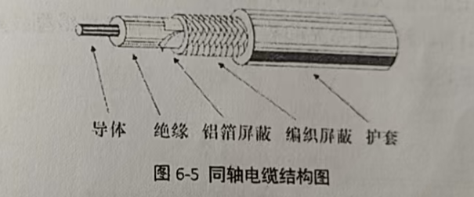

双绞线
- 什么是双绞线
双绞线是一种最常用的传输介质。
它由两根绝缘金属线互相缠绕而成。
由4对双绞线构成双绞线电缆。
- 特点
- 互相缠绕的目的是降低相互之间的电磁信号干扰。
- 双绞线用于点到点的通信距离一般不能超过100m（这是
由IEEE 802.3标准规定的，也是一个在工程实践中广泛遵守
的“黄金法则”）
- 双绞线电缆的连接器一般 为RJ-45

- 按传输速率分类
计算机网络上使用的双绞线按传输速率分类：
三类线、五类线、六类线、七类线
传输速率在10~600Mbit/s之间
- 按是否有屏蔽层分类
双绞线可分为非屏蔽双绞线（UTP）和屏蔽双绞线（STP）。
非屏蔽双绞线价格较低廉
屏蔽双绞线外层由铝箔包裹，价格相对要贵一些。
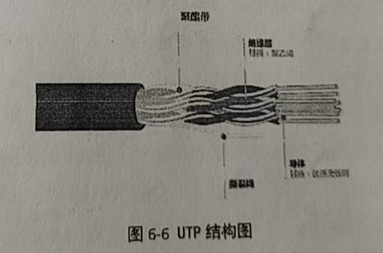
- RJ-45标准
按线序（插头面向自己，插针朝下）分为两个标准：T568A和T568B
T568A线序：绿白、绿、橙白、蓝、蓝白、橙、棕白、棕
T568B线序：橙白、橙、绿白、蓝、蓝白、绿、棕白、棕

注意：
T568B 是目前全球（尤其是中国和美国）使用最广泛、绝对主流的接线标准。

光纤
- 定义
光纤（Optical Fiber）是一种传输光束的细微而柔韧的介质。
光纤通常由非常透明的石英玻璃拉成细丝。
光纤由两层折射率不同的材料组成。
内层具有高折射率，称为纤芯。
纤芯用来传导光波
外层折射率较低，称为包层。
- 分类
光纤分类单模和多模光纤。
单模光纤纤芯的直径为：8~10μm
多模光纤纤芯直径：15~50μm
单模光纤性能优于多模光纤。
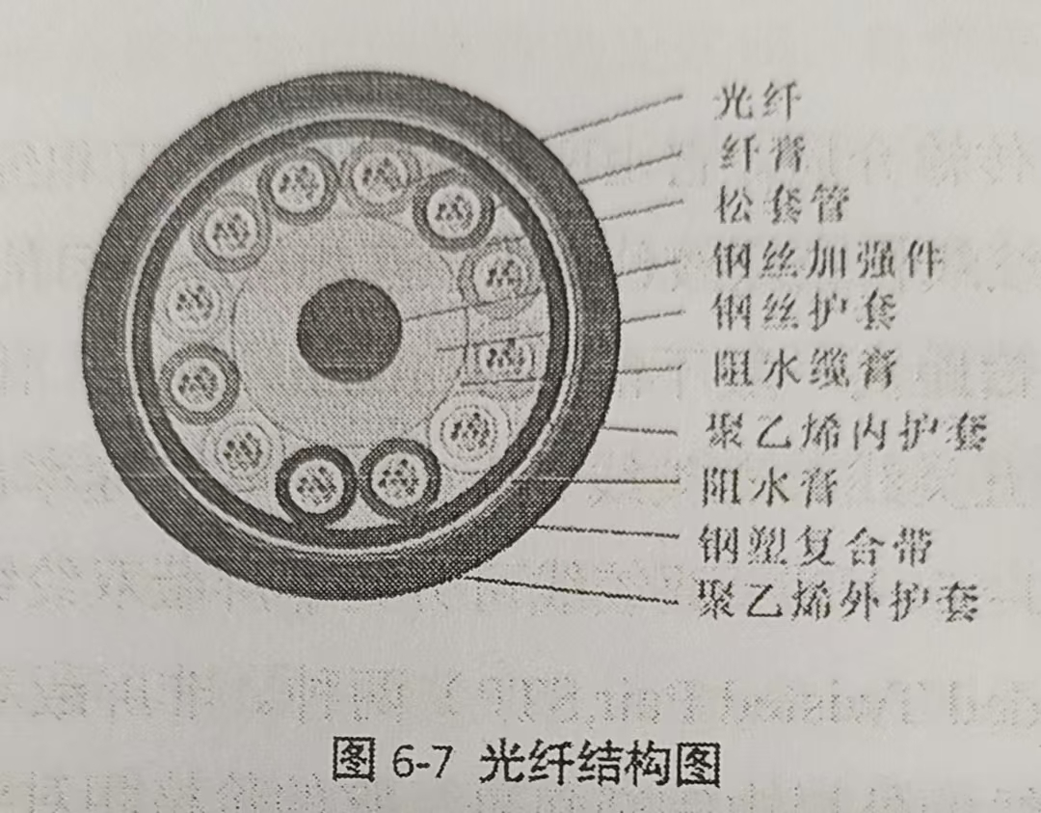

- 特点
光纤优点：
不会受到电磁干扰
传输距离比电缆远
传输速率高（可达几百Gbit/s）

光纤缺点：
质地脆、机械强度差
安装和维护比较困难
光纤的切断和接续需要一定的工具、设备和技术

计算机的网络拓扑结构

计算机网络拓扑结构的定义
网络拓扑结构（Topology）一般指计算机通信子网的拓扑结构。
网络中节点和线路连接而成的几何图形称为网络的拓扑结构。
节点：
通常将网络中的主机、终端和其他设备抽象为节点。
线路：
通信线路抽象为线路。
计算机网络拓扑就是网络中各节点通过线路连接后排列形成的几何关系。

网络拓扑结构的分类
计算机中常见的基本拓扑结构有：总线型、星型、环型、树型和网状型等。
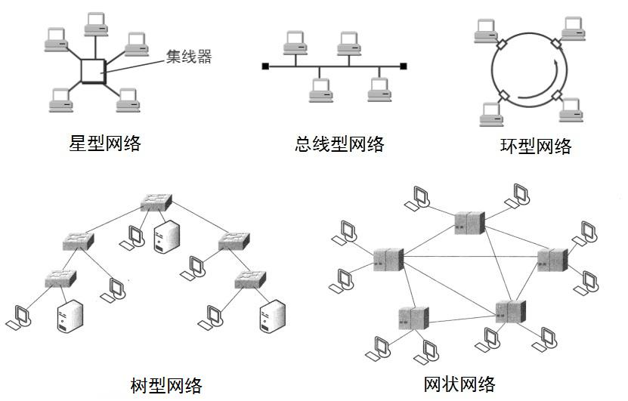

实际应用中的拓扑结构
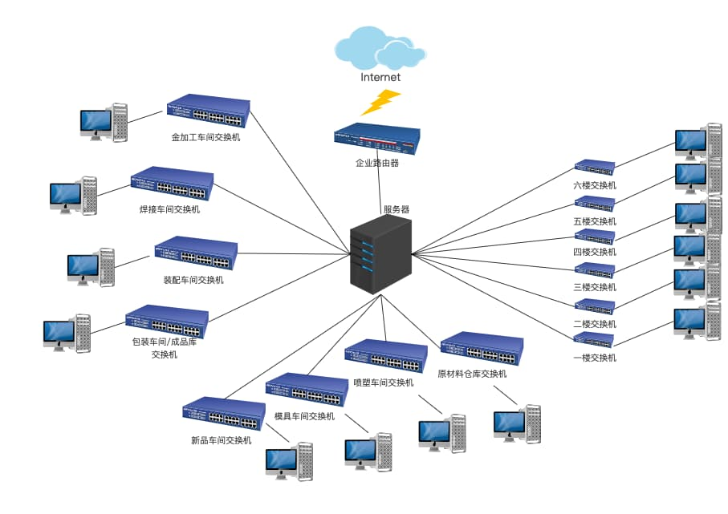
- 总线型
- 总线型拓扑结构概念
- 使用单根传输线路（总线）作为传输介质
- 所有网络节点通过接口串接在总线上
- 总线是信息传送的公共通道
- 任一时间内，只允许一个节点使用该公共通道发送数据
- 总线型网络是广播式网络
- 遵循IEEE802.3标准组建的局域网是总线型拓扑结构的典型应用
- 优点
- 结构简单灵活，易于安装、配置、使用和维护
- 连接线路上比星型结构更节省，因此造价低
- 传输介质是无源元件，从硬件角度看，十分可靠
- 共享能力强，适合广播通信场合
- 缺点
- 总线带宽成为网络瓶颈，节点越多，网络效率越低
- 传输距离受限（因信号衰减），负载能力有限（因长度有限）
- 故障诊断困难，故障时需要检测整个网络

总结：
总线型拓扑结构适用于小型实验室等低负荷、输出实时性要求
不高的环境。
- 星型
- 星型拓扑结构概念
- 星型拓扑结构属于集中控制式网络，由中心控制节点和
外围节点构成
- 外围节点由单独通信线路连接到中心节点上
- 任何两个节点通信必须经过中心节点
- 星型结构应用广泛，是首先使用的网络拓扑结构之一，
适用于局域网
- 以双绞线或同轴电缆作为连接线路
- 目前多采用集线器（hub）或交换机（switch）作为中央结点
- 优点
- 网络结构简单，每个节点与中心节点连接，易于组建、
安装和维护
- 易于检查故障。通过交换机或集线器上的LED灯可判断故障
- 扩展性好。增加或删除节点不需要中断网络
- 缺点
- 传输介质较多，通信线路利用率低，连接费用大
- 中心节点负荷较重，是网络瓶颈
- 主要应用场合
- 工作间网络：办公室、实验室、网吧等小型网络
- 智能大厦：每层的交换机与整个建筑的总交换机相连，工作
节点与所在层的交换机相连。

总结：星型拓扑结构网络已经逐步取代了总线型拓扑网络，成为网络
市场的主流。

- 环型
- 环型拓扑结构概念
- 环形拓扑结构的各节点通过点到点的通信线路首尾相接，
形成闭合的环形。
- 环路中的数据单向传输，环路是公用的。
- 一个节点发出的信息会依次通过环路中的所有节点。
- 发送信息中包含源地址和目的地址
- 到达目的节点时，目的地址和节点地址相同，该节点接收数据。
- 目的节点接收数据后，信息继续流向下一个节点
- 信息回到发送节点，信息从环上移除
- 双环概念
- 双环拓扑是单环拓扑的一个变形产品
- 每个数据单元同时放在两个环上（一般是两个环方向相反）
- 一个环路故障，另一个一路可继续传递数据
- 优点
- 路径选择简单，两个节点间只有唯一通路
- 传输时间固定，传输距离长，适合对数据传输实时性要求较高
、传输距离长的场合
- 缺点
- 传输效率低：串行方式通过多个节点，节点过多时，传输效率
较低
- 可靠性差：任一节点出现故障，整个网络瘫痪，每个节点都可
能成为瓶颈。
- 灵活性差：新增或撤出节点过程复杂，网络扩展和维护不方便
- 环路维护费用高：运维复杂、故障排查难度高
- 适用场合
- 适用于光纤网络。光纤信号是单向和点对点式连接，环型结构最适合。
- 适用于负荷较重的场合。高负荷时，比争用信道的总线型网络传输
速率更高
- 环型拓扑现在主要用在运营商骨干网、电网调度、高速公路通信等
“断网即事故”的关键领域

- 树型
树型网络本质上是一种分层结构，它有一个“树根”（通常是核心交换机或
出口路由器），然后一级级向下分支（汇聚层交换机、接入层交换机），
最终延伸到“树叶”（电脑、服务器等终端）。

- 树型拓扑结构概念
- 树型结构，也称层次结构。
- 树型拓扑结构是分级的集中控制式网络
- 任意两节点之间不产生回路，每条通路都支持双向传输
- 优点
- 易于扩充。可以延伸出很多分支和子分支，新节点和新分支容易加入
网内
- 故障隔离较容易。一个分支的节点或线路故障，不影响整个网络和
其它分支
- 网络层次清楚。上、下界限层次分明，便于分级管理
- 缺点
- 叶子节点对上级根节点依赖性大。根节点发生故障，根节点下网络
不能正常工作
- 时延较大。数据跨分支传输时，时延较大
- 适用场合
- 适用于区分主次或划分等级的、进行层次型管理的网络。
- 如：中国教育科研网络（CERNET）
- 网状型
- 网状型拓扑结构概念
- 网状结构也称为分布式结构。
- 网络中每个节点之间均有直接或间接的点到点的链路连接。
- 两个节点之间的通信链路可能有多条
- 两个节点间的通信需要使用算法进行路径选择
- 优点
- 网络可靠性高，两个节点间存在多条通信路径
- 可组建成各种形态，采用多种通信信道，多种传输速率
- 网内节点共享资源容易
- 可根据网络数据的密集程度进行线路的信息流量分配
- 可选择最佳路径，传输延迟小
- 缺点
- 结构复杂，控制逻辑繁复，软件实现复杂
- 线路费用高，网络不易扩充
- 适用场合
网状型拓扑结构主要用于广域网
- 混合型
混合型拓扑是指将两种或多种基本网络拓扑（如星型、环型、总线型、
网状型）通过一定方式互联，构成的复合网络结构。

现代互联网的典型架构
- 核心层采用网状型保证冗余
- 汇聚层采用环型
- 接入层采用星型
- 局部老旧设备可能还残留总线型

计算机网络功能
计算机网络的基本目的：数据通信和资源共享

资源共享
- 资源共享是计算机网络最基本、最重要的功能。
- 资源包括：硬件、软件和数据资源
- 共享：网络内用户可访问计算机系统中的全部或部分资源。
- 资源共享提高了系统的资源利用率

数据通信
通信即在计算机之间传递信息，是计算机网络最基本的功能之一。
计算机网络使不同地区的用户可以快速、精准地相互传递信息。

分布式处理
- 概念
- 将庞大、复杂的任务拆分
- 将拆分任务分配给多台计算机进行并行处理
- 汇总各节点计算结果，得出最终结果
- 优点
- 均衡负载资源
- 提高数据处理速度
- 提高设备利用率
- 缺点
- 投入大，成本高
- 维护费用高

提高可靠性
网络中的多台计算机互为冗余备份，避免单点故障。

计算机网络体系结构

概念
- 计算机网络体系结构采用分层结构。
- 定义和描述了一组用于计算机及通信设施之间互连的
标准和规范的集合。
计算机网络分层的好处：
- 各层之间相互独立
- 灵活性好
- 各层实现技术的改变不影响其他层
- 易于实现和维护
- 有利于促进标准化

网络协议
计算机网络中为了数据通信而制定的规则、约定与标准的集合被称为网络协议。

网络协议的三个要素：
- 语义（要做什么？）：语义用于解析比特流的每一部分的意义。
- 它规则了需要发出何种控制信息以及完成的动作与做出的响应
- 语法（要怎么做？）：用户数据与控制信息的结构与格式，以及数据出现顺序的意义
- 时序（什么时候做？）：对事件实现顺序的详细说明

ISO/OSI参考模型
ISO：国际标准化组织
OSI：开放系统互连参考模型，ISO制定的标准化开放式计算机网络层次结构模型，也称ISO/OSI参考模型。
开放：指能使用任何两个遵守参考模型和有关标准的系统进行互连
OSI的7层模型

OSI参考模型划分层次的原则
- 各结点都有相同的层次
- 不同结点的同等层具有相同的功能
- 同一结点内相邻层之间通过接口通信
- 每一层使用下层提供的服务，并向上层提供服务
- 不同结点的同等层按照协议实现对等层之间的通信

OSI参考模型从下到上分别为：
物理层、数据链路层、网络层、传输层、会话层、表示层、应用层

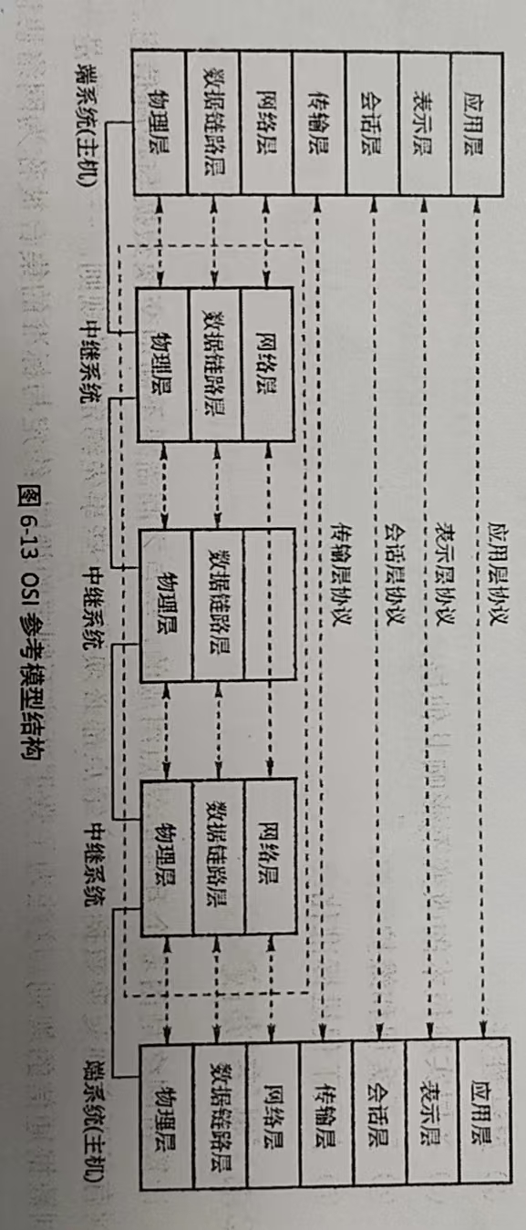

OSI 7层模型
- 物理层（Physical Layer）
- 处于参考模型的最低层（第1层）
- 利用物理传输介质为数据链接层提供物理连接
- 实现比特流的透明传输
- 传输数据的单位是比特(bit)

工作设备：
网卡：上网必备的网络信号收发接口
网线：传输信号的连接线，只负责传输不负责任何数据处理
中继器：信号放大再转发
集线器：多端口中继器，将消息广播给所有连接的电脑
调制解调器：光纤/电话信号 和 电脑能识别的网络信号 相互转化
物理连接：
它定义了网线接口的针脚数量、电压高低、光信号波长等，
确保设备之间能建立起物理通路。
透明地传送：
物理层只管把原始比特（0 和 1）转换成电信号或光信号发出去，
它不关心这些比特代表什么意义
- 数据链接层（Data Link Layer）
- 传输数据的单位是数据帧（Frame）
- 提供差错控制（如 CRC 校验）和
流量控制（如滑动窗口协议）的功能
差错控制：检查数据有没有传坏，出错就重传。
流量控制：协调收发双方传输数据的快慢，避免发送方发数据速度太快，接收方处理不过来，缓冲区塞满，数据直接丢了。

工作设备：网卡：网卡自带全球唯一MAC物理地址，组装、解析数据帧，
执行帧校验（实现物理层与数据链路层的衔接）
注意：在考试中如果问网卡是哪一层设备，
单选题选数据链路层，多选题选物理层和数据链路层

网桥/交换机：1.基于MAC地址表进行数据转发
2.每个端口是独立的冲突域（分割冲突域）
3.不能分割广播域（广播消息所有端口都收到）
注意：此层的交换机特指二层交换机，只负责同一局域网的
内部转发，不能跨网段

- 网络层（Network Layer）
- 传输数据的单位是数据包/分组（Packet）
- 网络层要实现路由选择、拥塞控制和网络互连等功能
通俗解释就是网络层负责跨网段的通信互联
逻辑寻址：网络层给每台设备分配IP，全世界不同网络依靠IP区分设备，
使用IP地址来标识每一台主机（MAC是物理硬件编号）
路由选择：数据包要从源主机去往目标主机，中间有多条线路，
网络层设备（路由器）查看目标IP，挑选一条最合适的传输路径转发到下一个网络

- 主要设备：
三层交换机：兼具二层交换与三层路由功能，同网段依靠MAC转发，
不同网段依靠IP地址实现跨网段转发（适合局域网内部跨网段互联）
路由器：内置路由表，记录去往各个网络该走哪个接口、下一跳设备。
收到数据包，解析目标IP地址，根据路由表选择路径，
把数据包转发到别的网络（主要负责内网与外网的互联，跨广域网传输）
三者之间的联系与区别（考试重点）：
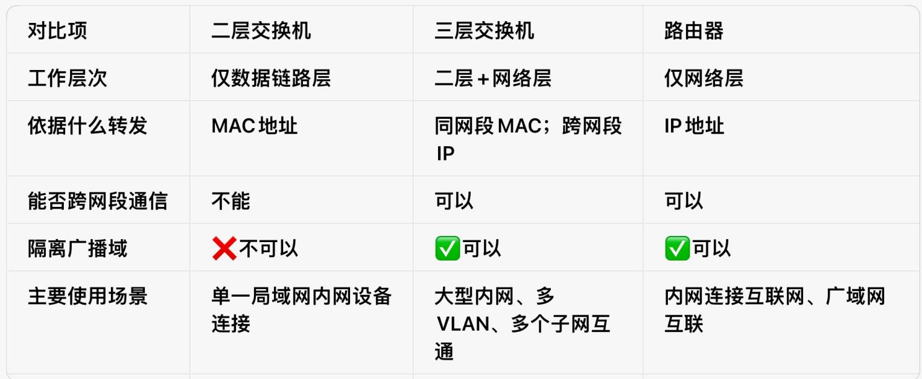

冲突域
通俗：同一根网线通道里，如果两台设备同时往外发数据，信号撞在一起，数据就坏掉了。
会发生这种信号碰撞的范围，就叫冲突域。
举例子：
集线器HUB，好比一条单车道马路。多台车一起开，就撞车。
集线器所有端口属于同一个冲突域，同一时间只能一台设备发数据。
交换机：每个端口单独一个冲突域。
端口1的电脑发数据，只影响端口1这条线，不会和端口2、3冲突。
二层交换机：隔离冲突域

广播域：
通俗：一台设备发出广播消息（给所有人发消息），能收到这条广播的全部设备范围，就是广播域。
类比：一个小区里面大喇叭广播喊话，小区内每家都听到，整个小区就是一个广播域。
• 二层交换机：广播消息会转发给所有端口，不能隔离广播域。广播可以传遍整个交换机。
• 路由器收到广播包，直接扔掉，不会转发给别的网段，路由器隔离广播域
• VLAN：每一个VLAN就是一个独立广播域，VLAN之间广播过不去。

四种设备对冲突域广播域的分割效果（考试重点）：
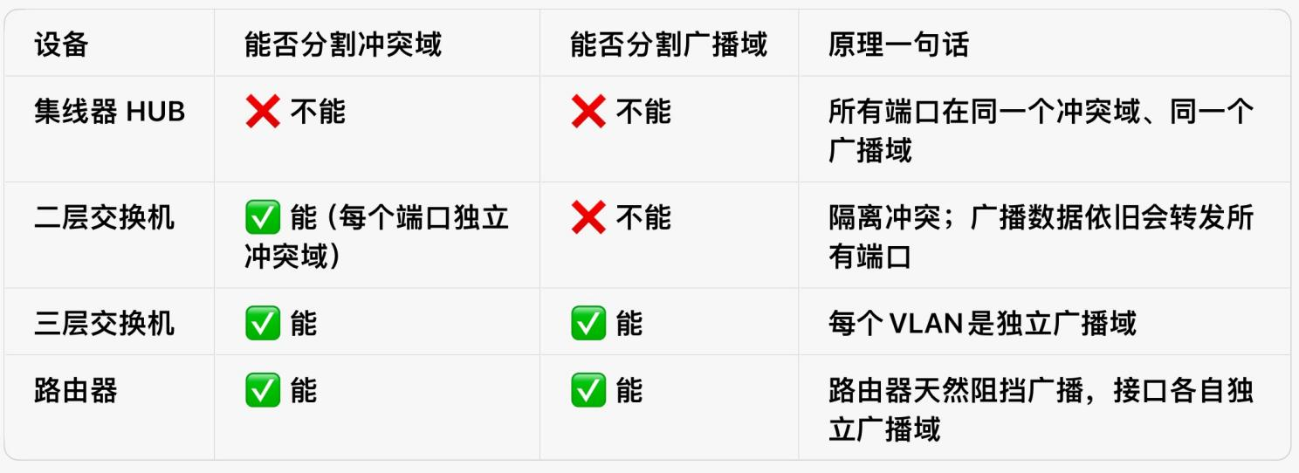
- 主要协议：
- IP协议（网际协议）
IP协议就是一套规则，规定数据包怎么封装、怎么转发、出错怎么处理。
通俗理解：IP就像快递信封上的完整收货地址（IP地址）。
给数据包打上源IP、目标IP，
依靠IP地址，路由器选择路线，把数据包转发到目标网络。
完成跨网段的寻址、路由转发。

核心工作：
1. 给数据包封装源IP、目的IP地址
2. 配合路由器，依靠IP地址，路由器来选择路线，完成路由选择，跨网络传送数据包
3. 数据包太大的时候，负责分片（拆分大包），到达后重组
注意：只管把包尽量送到目的地，不保证一定送到，不可靠，出错不重传。
（重传的任务交给上层TCP）
协议数据单元：数据包（分组）
考点
• IP地址是逻辑地址，网络层。MAC是物理地址，数据链路层。
• IP只负责投递，不保证可靠传输；可靠交给上层TCP。

IP数据包主要组成：IP数据包 = IP头部 + 数据部分
1. IP头部（最重要）
• 源IP地址：发送方IP
• 目的IP地址：接收方IP
• 版本：IPv4 / IPv6
• 生存时间TTL
• 分片相关字段
- 数据部分：上层传下来的数据（TCP/UDP段）

TTL 生存时间（高频考点）
TTL（生存时间），IP数据包的寿命。数据包每经过一台路由器，
TTL就减1，减到0数据包直接丢弃。
同时用ICMP发报错消息告诉发送方。
通俗：数据包的“寿命”，防止数据包在网络里面无限转圈。
每经过一台路由器，TTL数值减1。

ping命令会返回TTL数值，我们可以直接看到。

Windows操作方法
1.打开命令提示符：按 Win+R，输入 cmd 回车
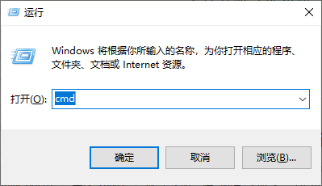
- 输入ping命令，格式：
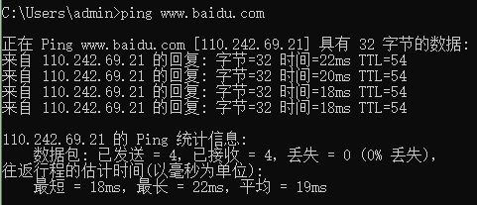
这里的TTL=54，就是返回数据包当前的TTL
注意：ping命令不能直接修改TTL，只能查看返回的TTL。

如果想要手动发出数据包的TTL值：
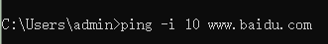
含义：发出的数据包TTL=10，最多经过10台路由器，超过就丢包
TTL减到0，路由器直接丢弃这个数据包，同时用ICMP发报错消息告诉发送方。
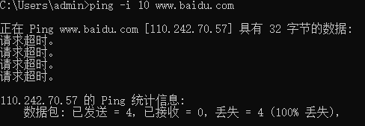
怎么算大概经过多少台路由器？
Windows系统默认发出TTL=128。
计算公式：经过路由器数量 = 初始TTL − 收到的TTL
例子：ping百度返回TTL=54
经过路由器台数 = 128‑54 = 74台
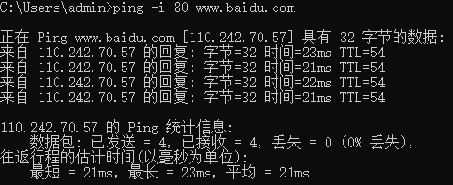
单招考点：
1. ping基于 ICMP协议（网络层）。
2. TTL：IP头部字段，每过一台路由器TTL‑1；TTL=0丢弃数据包，
ICMP返回报错。
3. ping可以测连通性、延迟、观察TTL。

IP分片与重组
每一段网线能传输的数据包大小有上限（MTU最大传输单元）。
如果上层传过来的数据太大，超过线路允许的最大包大小。
IP协议就把大数据包拆成好几个小分片，分开发送。
到达目标主机之后，再把所有分片重新组装还原成原始数据。

• 分片：源主机做拆分
• 重组：目标主机完成组装，中间路由器不重组。
类比：一个大快递箱子太大，拆成几个小包裹分别邮寄，
收件人收到全部包裹再拼回完整箱子。

IP协议的两大辅助配套协议（和IP绑定工作）

IP本身只负责打包转发，很多功能靠配套协议实现：
1. ARP协议：IP协议需要知道本子网设备MAC地址，IP调用ARP，IP→MAC。
- ICMP协议：传递网络错误、状态信息，封装在IP数据包内部。ping命令依靠ICMP。

ARP协议（单招考点）
全称：地址解析协议
所属层级：网络层协议
通俗理解：我们已经知道目标设备的IP地址（逻辑门牌号），
但是在局域网内部发帧，数据链路层需要MAC物理地址（硬件身份证）。
ARP就是广播发问：“这个IP是谁？把你的MAC地址告诉我！”
对方回复自己MAC，本机保存ARP缓存表。
拿到MAC地址之后，数据链路层才能封装成帧发送
简单来说：ARP的工作就是通过IP地址来获取MAC物理地址

ARP工作完整流程：
场景：同一子网，主机A要给主机B发数据。A知道B的IP，不知道B的MAC。
1. A先查自己本机的 ARP缓存表（内存里一张表格：IP ↔ MAC的对应记录）。
如果缓存表里已经有B的记录，直接拿MAC地址使用，不需要发ARP请求。
2. 如果缓存没有，主机A发送 ARP广播请求帧
广播：发给局域网内所有设备，所有人都收到这条询问消息。
内容：“请问IP=192.168.1.20的设备，你的MAC地址是多少？”
3. 子网里面所有电脑收到ARP请求，核对自己IP。
只有IP匹配的主机B，做出响应，发送 ARP单播回复（直接回复给A，不再广播），
把自己MAC地址告诉A。
4. 主机A收到回复，把「IP‑MAC」存入本机ARP缓存表。后续通信直接查表。
⚠️关键点：ARP请求是广播；ARP应答是单播。
易错：IP地址解析为MAC地址，不是MAC转IP（那是RARP，单招几乎不考）
也不是把IP地址变成MAC地址

跨网段的时候ARP干什么？（非常容易考）
如果A和B不在同一个子网，A不会直接ARP找主机B。
A会ARP找网关（路由器）的MAC地址。
（在一般家庭、局域网里，网关就是路由器内网口的IP地址）
数据包封装后发给网关路由器，由路由器负责跨网段转发数据包。

总结：ARP只在当前子网内生效，不能跨路由器工作。
ARP请求广播不会穿过路由器。

ICMP协议 （单招考点）
全称：互联网控制报文协议
所属层级：网络层协议
注意：ICMP不是独立数据包，是封装在IP数据包的数据部分里面发送，
依靠IP协议传送。
通俗比喻：
IP负责运送快递数据包；ICMP就是快递的反馈回执。
告诉发送方：快递送到了？路上堵了？找不到收件人？超时了？

ICMP两大主要功能
1、差错报告（报错）
当数据包出问题，路由器/目标主机，用ICMP给发送端返回错误消息。
常见错误场景：
·目标不可达：找不到目标网络/主机，访问的IP不存在。
· TTL超时：数据包TTL变成0，路由器丢弃包，发送ICMP超时
报告。
（tracert跟踪路由就是利用这个）
·参数出错：IP头部有错误。
重要规则：ICMP差错报文，不会为ICMP报文本身再产生
差错报文，防止无限循环报错。

2、查询功能（主动探测）
最典型：ping命令，底层就是ICMP
• ping发出：ICMP回送请求（在吗？）
• 对方收到回复：ICMP回送应答（我在）
ping可以检测：网络通不通、网络延迟时间。

两个高频工具：ping 和 tracert（Windows）
1.ping：ICMP回送请求/应答，测试连通性，看延迟、TTL。
2. tracert（跟踪路由）
原理：利用ICMP超时报错。
先发送TTL=1数据包，经过第一台路由器TTL变成0，
返回ICMP超时，拿到第一台路由器地址；
再发TTL=2，拿到第二台……一步步把整条路径上所有路由器全部打印出来。

ICMP重要考点：
· ICMP封装在IP分组内部，属于网络层。
·ping基于ICMP协议。
·两类报文：差错报告报文、查询报文。
·tracert跟踪路由依靠ICMP超时差错报文。
·ICMP只是报告问题，它不能修复网络错误，只负责反馈消息。
·ICMP不保证可靠，ICMP报文本身也会丢失。
易混辨析：
• IP：负责数据包转发，不可靠。
• ICMP：配合IP，传递错误、探测网络状态，不传输用户业务数据。
• TCP：传输层，负责重传纠错，保障可靠。
- 传输层（Transport Layer）（超级重点）
- 传输数据的单元是段（Segment）
- 传输层提供可靠的端到端数据服务，透明的传送报文。
- 传输层是OSI七层模型中最重要、最关键的一层
- 核心功能：1.负责电脑中两个软件间的数据沟通，端到端传输（进程到进程/程序到程序）
比如IP地址是大楼地址的话，端口号就好比是房间号
- 区分电脑里不同软件的数据（依靠端口号）互不串数据
如HTTP（网页访问）80、HTTPS（加密网页）443、FTP（文件传输）21
- 控制传输快慢、纠正传输错误
网络层：IP地址，找到哪一台主机
传输层：端口号，找到主机里哪一个软件/进程
传输层没有专用的硬件设备
- 端口号：
一、端口号（必背，选择判断题高频）
1. 作用：区分同一台主机上不同应用程序
2. 范围：0-65535
3. 熟知端口（0-1023，固定分配，记4个）
• HTTP网页：80
• HTTPS：443
• SSH（安全外壳协议）：22
• FTP：
21 端口：控制端口（命令端口），用于建立控制连接，传输登录、切换目录、上传/下载等 FTP 命令。
20 端口：数据端口，用于在主动模式（Active Mode）下建立数据连接，实际传输文件内容。
• DNS：53
(了解：DHCP（动态主机配置协议）：服务器67 客户端68）
- 两大核心协议：
- TCP传输控制协议：面向连接、可靠传输；
传输前建立连接，丢包会重新发送；有序传输
相当于打电话：先拨号建立连接，说话对方确认听到；没听清就重新说。
用途：网页、文件下载、邮件。
2.UDP用户数据报协议：无连接、不可靠运输；
不建立连接，丢包不重传；速度快，开销小
相当于寄匿名明信片：直接发出，不确认对方收没收到，丢了不补发。
用途：直播、网络游戏、语音通话。
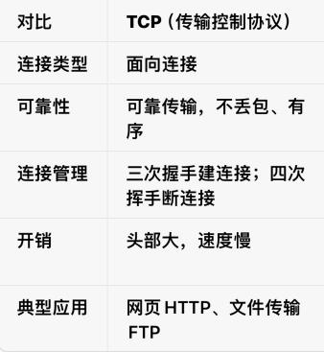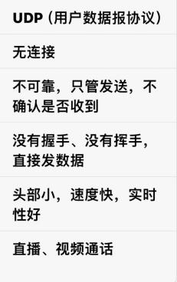
补充：三次握手：建立TCP连接
（客户端请求连接；服务器同意连接；客户端确认。
四次挥手：断开TCP连接
考点：TCP是全双工通信，两个方向要分别关闭，所以挥手四次。

易混三层对比
1. 数据链路层： 相邻设备之间； MAC地址； 帧；交换机
2. 网络层： 主机到主机； IP地址； 数据包；设备路由器
3. 传输层： 进程到进程； 端口号； 段/用户数据报
口诀：MAC找网卡，IP找主机，端口找软件。

- 会话层（Session Layer）
传输层：保证数据能送到对方（只管运输数据包）
会话层：管这次对话什么时候开启、什么时候结束，区分不同对话，不要互相串扰。

- 会话：不同实体间的表示层的连接。
- 数据单位：报文（数据），会话层、表示层、应用层PDU（协议数据单元）都
叫报文。
- 核心功能：
1. 建立会话：开启两个应用程序之间的对话连接
2. 管理/维持会话：保持对话正常进行，区分多条会话，
防止不同对话的数据混在一起
3. 终止会话：通信结束，正常关闭对话，释放资源

- 会话层主要负责建立、管理和终止应用程序之间的通信会话；
比如把两个软件通信当成打电话
1. 拨号接通 = 建立会话 2. 通话聊天 = 维持会话 3. 中途短暂暂停通话、之后继续聊 = 会话同步 4. 挂断电话 = 终止会话
- 可以设置数据同步点，支持通信中断后恢复传输；
- 负责有序开启和断开两端程序的通信连接。
- 极易混淆区分（单招高频坑！）
• 传输层：保证数据稳定送达（负责运送消息）
• 会话层：只管对话什么时候开始、什么时候暂停、什么时候结束
（只管通话开关，不管控数据传输可靠与否）
举例子：网游掉线重连：重新建立会话，利用同步点回到掉线前状态，这是会话层功能。
注意：5 6 7层没有专用的网络硬件设备！
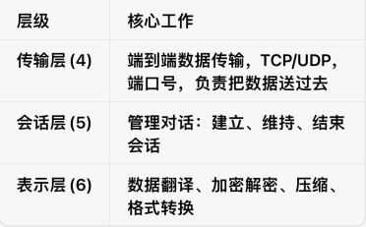

- 表示层（Presentation Layer）
通俗比喻：翻译官+加密员。
两台电脑数据格式不一样，由它做翻译转换；
还负责加密、压缩数据，保证对方看得懂数据。
- 主要用于处理两个通信系统中数据或信息的表示方式（表现形式），
解决不同系统数据格式不兼容的问题。
两个不同国家的人聊天：一个说中文、一个说英语，两人互相听不懂。
表示层就是中间翻译，统一语言格式；同时还可以把文字加密、压缩。
- 功能：数据格式变换、数据加密与解密、数据压缩与解压缩、数据恢复等。
1. 格式变换（编码翻译）
不同电脑系统的数据格式不一样。比如文本ASCII编码、图片JPG、视频MP4。
作用：统一格式，保证两边设备看得懂对方的数据，接收端正常打开图片、文字
2. 加密与解密
发送端加密，接收端解密，防止数据泄露。
3. 压缩与解压缩
把文件变小再传输，节省网络流量。

- 应用层（Application Layer）
- 应用层是OSI参考模型中的最高层
- 为应用软件提供网络服务接口，直接向用户提供各类网络应用服务。
- 简单理解：实现网页浏览、文件传输、域名解析、收发邮件、自动分配IP等互联网业务。
- 通俗比喻：真正给用户干活的一层，浏览器、邮箱、文件下载这些软件对应的协议全部在
应用层。
- 重要协议：
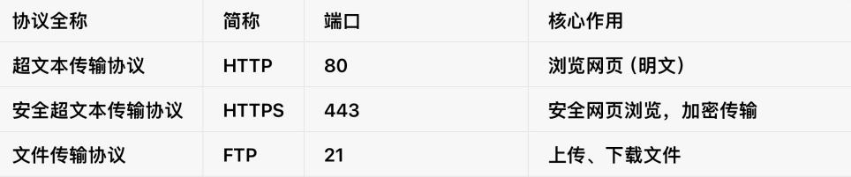
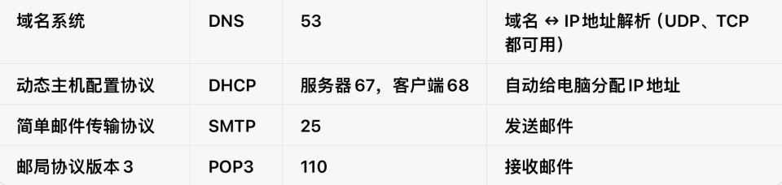
POP3与IMAP协议的对比
对比项 | POP3 | IMAP（互联网消息访问协议）
端口 | 110（明文），995（SSL） | 143（明文），993（SSL）
邮件存储 | 下载到本地，默认服务器删除 | 邮件保存在服务器
多设备同步 | ❌不同步 | ✅完全同步
离线阅读 | ✅下载后完全离线可读 | ❌依赖网络，离线仅缓存
文件夹管理 | 本地文件夹 | 服务器端文件夹
核心一句话 | 把邮件搬回本地 | 直接操作服务器上的邮箱

TCP/IP模型

概念
- 传输控制协议/互联网协议（TCP/IP）是一个使用非常普遍的网络互连标准协议。
- TCP/IP是美国国防部高级计划研究局为实现ARPAnet而开发的。
- TCP/IP已成为一个事实上的工业标准。
- TCP/IP也是因特网的基础协议。
- TCP/IP是一组协议的代名词，由许多协议组成了TCP/IP协议簇。
- TCP提供传输层服务，IP提供网络层服务。
- 节点（Node）
- 任何连接在网络上的设备。
- TCP/IP网络中的每个节点均有一个全网络唯一的IP地址
- 主机（Host）
- 特指连接到网络或Internet上的用户计算机
- 必须指定一个IP
- 是IP数据包的发送者和接收者
- 路由器（Router）
- 工作在网络层，用于连接两个或多个网络的设备
- 用于在连接的网络之间转发IP数据包
- 局域网网段（LAN Segment）
- 构成子网的一部分
- 一般使用网桥或第2层交换机将其与网络其余部分隔开
例1：最标准的家庭/小型办公室网段（99%的人在用）
这是最经典的“192.168.x.x”网段。假设你家的路由器是192.168.1.1。
网段名称（CIDR写法）：192.168.1.0/24
子网掩码：255.255.255.0
这个网段里可用的具体IP范围：从 192.168.1.1 到 192.168.1.254（共254个地址）
CIDR： 就是你看到的 /8、/16、/24 这套“斜杠数字”表示法，以及背后这套灵活划分IP地址的体系。你现在能看懂家里路由器的 192.168.1.0/24，就是拜CIDR所赐。

以最常见的 255.255.255.0（即/24）为例：
192.168.1.100 和 192.168.1.200 → 前三位相同（192.168.1） → 同一个网段，可以直接互通。
192.168.1.100 和 192.168.2.100 → 前三位不同（1 vs 2） → 不同网段，必须经过路由器才能沟通。

- 子网（Subnet）
由一个或多个局域网网段构成，子网中的所有节点都具有相同的子网地址。
把一个大网段切开，变成几个独立的小网段。

示意图
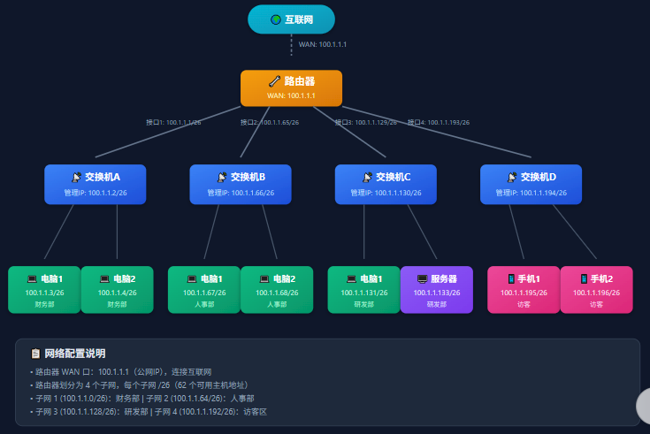

- 子网掩码（SubnetMask）
子网掩码用来确定一个IP地址属于哪一个子网。
网络部分：每个字节的比特位都是1，
主机部分：每个字节的比特位都是0
如：
IP地址：192.168.2.9
子网掩码：255.255.255.0
网络标识符：192.168.2.0
主机标识符：9
- TCP/IP网络（TCP/IP Network）
- 两个或多个通过路由器连接的子网
- 还被称为互联网络（Internetwork）
- 接口（Interface）
节点与物理链路之间的边界称为接口
如网卡是主机和物理链路（网线）之间的接口

- IP地址（IP Address）
在互联网层分配给一个网络接口或一组接口的，
可用做IP数据包的源地址或目标地址的标识符。
IPv4:
- IP地址32位，每个字节用十进制数表示，中间用“.”隔开
- 由网络标识符和主机标识符组成。
- 网络标识符：标识同一子网中的所有主机
- 主机标识符：标识子网中的一台主机
如：192.168.1.2

- 数据包（IP Packet）
- 存在于互联网层
- 由IP标头和有效数据负载构成的协议数据单元（PDU）

TCP/IP与ISO7层参考模型的对应关系
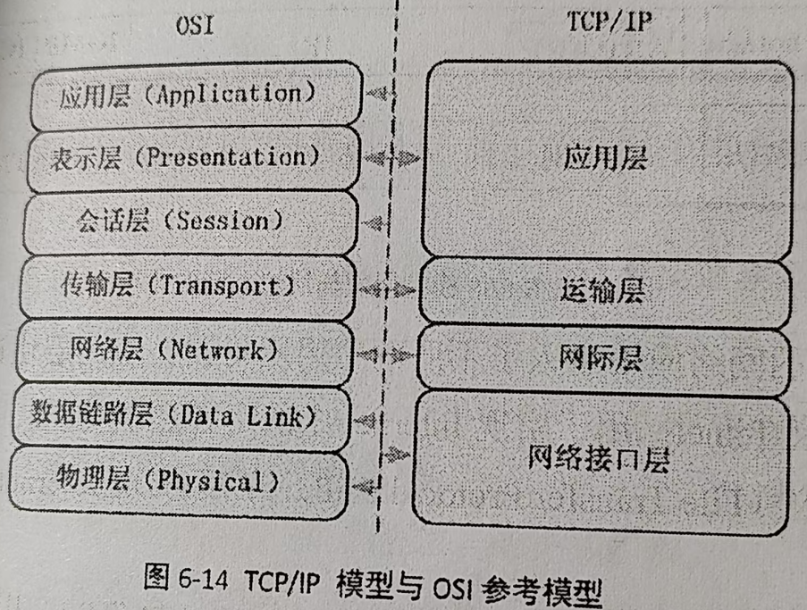

TCP/IP参考模型分为4个层：
网络接口层、网际层（互联网层）、传输层、应用层。
OSI：书本上理想化的标准
TCP/IP：现实互联网真正跑的体系，因特网的基础
- 网络接口层
三个功能
- 为IP模块发送和接收数据
- 为ARP模块发送ARP请求和接收ARP应答
- 为RAPR模块发送RARP请求和接收RARP应答
模块 | 作用转换 | 核心一句话
IP 模块 | IP寻址、数据包转发 | 网络层，依靠 IP 地址路由转发数据包
ARP | IP → MAC | 知道 IP，找对方网卡硬件地址
RARP | MAC → IP | 知道自己 MAC，请求得到 IP 地址

网络接口层解决的三个基本问题
- 封装成帧
把网络层交下来的 IP 数据包加上帧首部、帧尾部，封装成帧。
确定帧的开始和结束，让接收方能够识别一帧数据的边界，区分哪一
段是一帧。
- 透明传输
数据里面如果出现和帧分隔标记一样的比特，会误认为帧结束。
通过字节填充（转义字符）处理，不管传输什么比特组合，都可以原
样传送过去。
“透明”：对上层完全看不见底层处理细节，上层什么数据都能传。
- 差错检测
使用CRC 循环冗余校验，检测传输过程中比特是否出错（比特翻转）。
接收方校验，有错就丢弃该帧；只检测错误，不纠错。
注意：
TCP/IP模型没有真正描述一层的实现，只向上层提供访问接口
网络接口层具体的实现随着网络类型的不同而不同。
如：以太网、无线局域网、帧中继和异步传输等网络。

- 网际层（互联网层）
也称网络互连层或网络层。
网际层是TCP/IP协议簇的核心
负责把分组发往目标网络或主机
完成路由选择、不同类型网络的互连和拥塞控制等。
网际层定义了分组格式和协议，即网际协议，IP(Internet Protocol)。
- 网际层协议
- 网际协议IP：主要完成网络编址规则、数据包格式及数据包进行寻址、
路由、分段和重组处理等功能。分为IPv4和IPv6两种
- 地址解析协议ARP：将IP地址解析为网络接口层地址。
- 网际控制报文协议ICMP：报告数据包中的差错和其他网络层信息，
帮助用户诊断不成功的数据包传输过程。
- 互联网组管理协议IGMP：管理主机加入和离开多播组。
例：IGMP就是管理一个兴趣小组的“班长”。路由器会定期问：“还有谁在看239.1.1.1频道？举个手。”如果有主机举手（回复报告报文），路由器就继续转发；如果没人举手，路由器就停止转发，节省带宽。

- 传输层
传输层功能
- 使源主机和目标主机上的对等实体可以进行会话。
- 为应用层提供会话和数据报通信服务
两种服务质量不同的协议
- 传输控制协议TCP：
面向连接的、可靠的协议。
端到端的流量控制
- 数据报协议UDP
不可靠的、无连接的协议
提供端到端全双工服务
适用于不需要对报文进行排序和流量控制的场合

- 应用层
- 将OSI模型中的会话层和表示层合并到了应用层。
- 应用层协议定义了应用程序之间用来交换数据的规则。
- 应用层为应用程序访问下面各层网络服务提供接口
应用层协议：
- 网络终端协议Telnet: 用于实现Internet中远程登录功能
- 文件传输协议FTP：用于实现Internet中的交互式文件传输功能
- 简单邮件传输协议SMTP：用于实现Internet中的电子邮件传送功能
- 超文本传输协议HTTP：用于WWW浏览服务
- 域名服务DNS：用于网络中域名与IP地址的映射网络服务
- 路由信息协议RIP：路由器用来在IP网络上交换路由信息的协议
- 简单网络管理协议SNMP：用于收集网络管理信息并在网络管理控制系统和
网络设备之间交换网络管理信息。

常考协议：
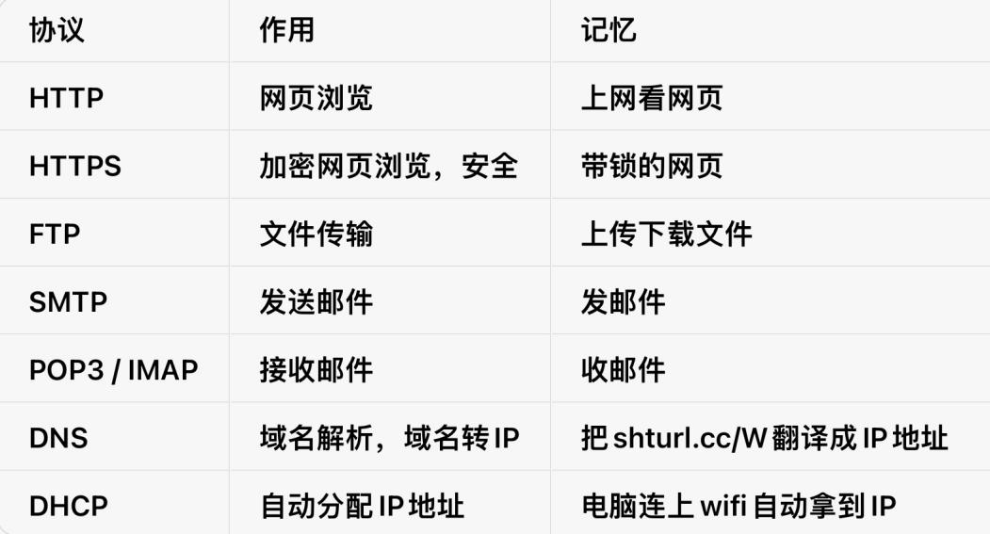

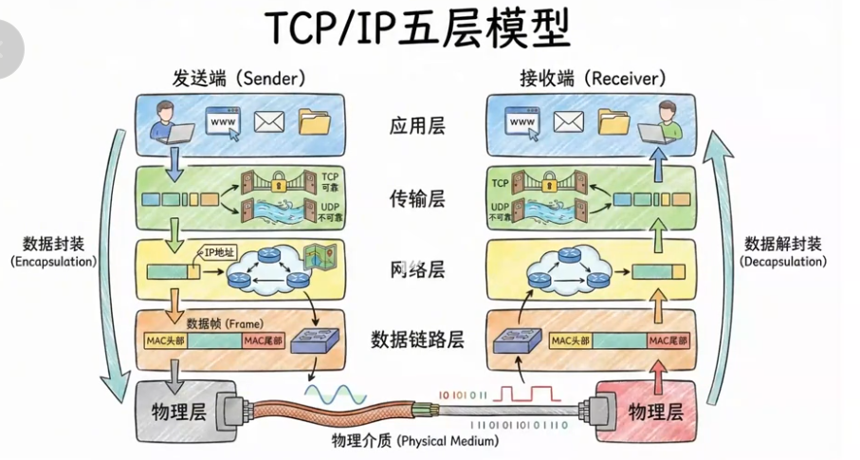

- TCP/IP协议总结
TCP/IP协议簇

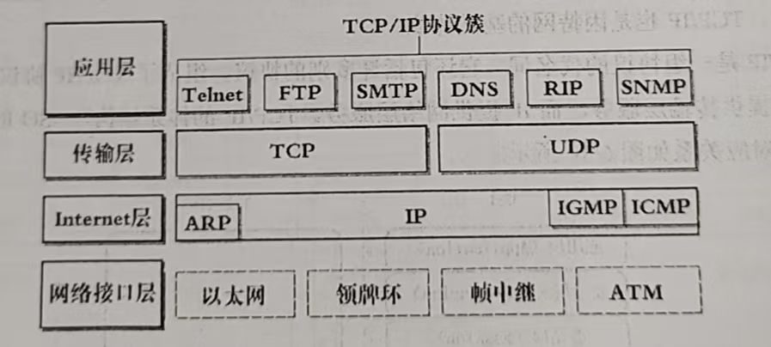

局域网基础

概念
局域网（LAN）:
- 有限的地理范围
- 大量计算机及设备互连
- 实现数据传输、资源共享

主要技术特点
- 地理分布范围较小
- 数据传输速率高
- 误码率低，延时低
- 一般属于一个单位所有，易于建立、维护和扩展
- 决定局域网特性的主要技术要素：
网络拓扑、传输介质与介质访问控制方法
- 介质访问控制方法：
共享介质局域网、交换式局域网

局域网介质访问控制方法
介质访问控制方法，即信息访问控制方法。
负责控制网络中节点何时能发送数据，如何传输，在介质上接收数据的方法。
IEEE802协议规定的局域网介质访问控制方法：
- IEEE802.3载波监听多路访问/冲突检测（CSMA/CD）
总线方式
先听后发，边听边发，冲突停发，随机重发。
- IEEE802.4令牌总线（Token Bus）
令牌总线的精髓在于 “物理上是总线，逻辑上是环”
物理拓扑：
所有站点都连接在一根同轴电缆（总线）上，和早期的以太网布线一样简单。
逻辑拓扑：
所有站点通过协议被分配了一个逻辑环。每个站点都知道自己前一个站点（前任）和后一个站点（后继）的MAC地址。虽然大家都挂在同一条线上，但只有“持有令牌”的站点才能发送数据。
- IEEE802.5令牌环（Token Ring）
它的物理拓扑是星型，但逻辑上依然是一个环。
令牌环的一个绝妙设计是优先级和预约机制，这在以太网中是没有的。

注意：
- 局域网参考模型对应OSI参考模型的物理层和数据链路层。
- 物理层、数据链路层、网络层都属于通信子网
- 数据链路层包括：
逻辑链路控制子层LLC
介质访问控制子层MAC

IEEE802.3标准与Ethernet
Ethernet（以太网）
是目前应用最广泛的一类局域网
核心技术：
随机争用型介质访问控制方法（CSMA/CD带冲突检测的载波侦听多路访问方法）
CSMA/CD特点：
- 先听后发：发送前进行载波监听，介质空闲时发送数据。
- 边听边发：在发送数据过程中检测冲突
- 冲突停止：检测到发生冲突时，停止发送数据
- 随机延迟后重发：随机延时，重新争用，重新发送数据
总结：CSMA/CD方法简单、可靠，被以太网广泛使用

IEEE802.4标准与Token Bus
Token Bus
是一种总线拓扑
利用“令牌”作为控制结点访问公共传输介质的方法
令牌：一种特殊结构的MAC控制帧，用于控制结点对总线的访问权
令牌传递规则：由高地址向低地址传递，最后由低地址向高地址传递。
交出令牌的情形
- 该结点没有数据等待发送
- 该结点已经发完
- 令牌持有最大时间到时
总结：
令牌总线网物理上是总线网，逻辑上是环形网
与CSMA/CD相比，Token Bus方法比较复杂，需要大量维护工作。

IEEE802.5标准与Token Ring
概念
令牌环中，结点通过环口连接成物理环形。
令牌帧中有令牌忙闲的标志位。
令牌沿物理环单向逐站传送，与环中结点顺序相同。
特点：
环中结点访问延迟确定
适用于重负载环境
支持优先服务
缺点：
环维护复杂
实现较困难

三种标准的比较
对比维度 | IEEE 802.3（以太网） | IEEE 802.4（令牌总线） | IEEE 802.5（令牌环）
物理拓扑 | 总线型（早期）  星型（现代，如交换机+双绞线） | 总线型  所有站点共享一根同轴电缆 | 星型（物理连线）  通过MAU（集线器）连接，但内部构成环路
逻辑拓扑（教科书定义） | 总线型  （无顺序，随机竞争） | 环形  （控制权按地址顺序循环流转） | 环形  （控制权和数据都沿环单向流动）
介质访问控制方法 | CSMA/CD  （载波监听多路访问/冲突检测） | 令牌传递  （按MAC地址大小排序，形成逻辑环） | 令牌传递  （按物理连接顺序，沿环传递）
逻辑环的形成依据 | 无 | MAC地址数字大小  （如 30 → 23 → 12 → 5 → 30） | 物理环上的相邻位置  （如 A→B→C→D→A）
数据流特性 | 广播式  （一站发送，所有站都能收到） | 广播式  （一站发送，所有站都能收到，但只有目标站处理） | 点对点式（在环上逐位转发）  （数据在环上经过每个相邻节点）
是否有令牌 | 无 | 有（单令牌） | 有（单令牌）
是否会发生冲突 | 会（CSMA/CD） | 不会（令牌控制） | 不会（令牌控制）
负载性能表现 | 轻载延迟小，重载冲突剧增，延迟不稳定 | 重载性能稳定  轻载需等待令牌，延迟较大 | 重载性能稳定  轻载需等待令牌，延迟较大
实时性（确定性） | 差（最坏延迟无法精确计算） | 好（最大等待时间可算，有4级优先级） | 好（最大等待时间可算，有8级优先级）
帧的回收机制 | 接收方处理，或超时丢弃 | 接收方复制后丢弃  （总线上所有站都听得到） | 源站负责剥离  （发送方等帧绕一圈后收回）
典型应用场景 | 实时性不高，负荷较轻的环境  如：办公网络 | 低传输延时，负荷重的环境  如：工业自动化（MAP/TOP） | 低传输延时，负荷重的环境  如：IBM大型机/终端网络

Ethernet物理地址的基本概念
MAC地址
硬件地址或物理地址
固化在网卡EPROM中的地址，不会改变，保证全网唯一
长度是48位，6个字节
可分配的地址有2⁴⁷个
以太网网卡地址：用16进制表示，用连字符隔开，如：00-16-96-03-B3-D0

高速局域网技术

高速局域网研究的基本方法
克服网络规模与网络性能之间的矛盾的3种解决方案：
- 提高Ethernet的数据传输速率
- 将大型网络划分成多个子网，子网之间隔离通信量，提高了网络性能
- 将共享式局域网改成交换式局域网

光纤分布式数据接口（FDDI）
是一种以光纤为传输介质的高速主干网。
技术特点：
- 基于IEEE802.5单令牌环网的介质访问控制MAC协议
- 使用IEEE802.2协议，兼容IEEE802标准局域网
- 传输速率100Mbit/s，结点小于等于1000个，长度为100km
- 可以使用双环结构，具有容错能力
- 可以使用多模或单模光纤
- 具有动态分配带宽能力，支持同步和异步数据传输
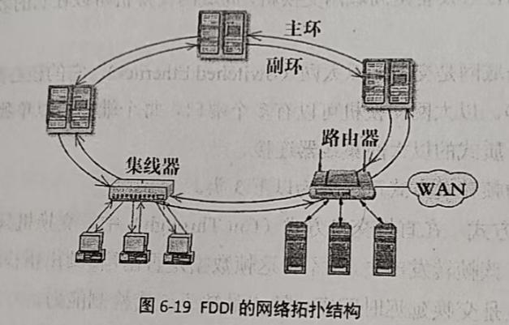

快速以太网（IEEE802.3u）
传输速率为100Mbit/s，100Mbps
保持着传统10Mbit/s速率的以太网的所有特征
每个bit发送时间由100ns降到10ns
IEEE802.3u
在LLC子层上使用IEEE802.2标准
在MAC子层上使用CSMA/CD方法
标准详称 | 传输介质 | 最大传输距离
100BASE-TX | 五类（Cat 5）双绞线（使用两对线） | 100米
100BASE-FX | 多模光纤（使用两芯，一收一发） | 2公里
100BASE-T4 | 三类（Cat 3）双绞线（使用四对线，已淘汰） | 100米

吉比特以太网（IEEE802.3z）
传输速率：达到1000Mbit/s
IEEE802.3z：
在LLC子层使用802.2标准
在MAC子层使用CSMA/CD方法
定义了新的物理层标准（1000Base-T）

10吉比特以太网（IEEE802.3ae）
传输速率：比吉比特以太网提高10倍
特点：
- 帧格式与10Mbit/s、快速和吉比特以太网格式完全相同
- 保留了802.3标准对以太网最小长度和最大长度完全相同的要求
- 10Gbit/s的传输速率，传输介质只能使用光纤
- 只工作在全双工方式，不存在争用的问题

交换式局域网
核心设备：局域网交换机，交换机在多个端口之间建立并发连接
交换式局域网是交换式以太网，核心部件是以太网交换机（二层）
以太网交换机制帧转发方式 ：
- 直接交换方式
交换延迟时间短，缺乏差错检测能力（检测到目的地址字段就立即发送帧）
- 存储转发交换方式
完整地接收帧，进行差错检测
具有差错检测能力，交换延迟时间增长
- 改进的直接交换方式
判断以太网头字段是否正确，正确时转发
数据处理速度介于直接交换与存储转发交换之间

局域网交换机技术特点：
- 低交换延迟
几十微秒
- 支持不同的传输速率和工作模式
传输速率：10Mbit/s，100Mbit/s，1000Mbit/s
工作模式：半双工，全双工
- 支持虚拟局域网服务
交换式局域网是虚拟局域网的基础
目前以太网交换机基本上都可以支持虚拟局域网服务

虚拟局域网（VLAN）
- VLAN建立在局域网交换机或ATM交换机之上
- 以软件形式实现逻辑组的划分与管理
- 逻辑工作组的结点不受物理位置的限制
- VLAN技术使网络拓扑结构非常灵活
- 站点也可以连接在不同的交换机中
P244页
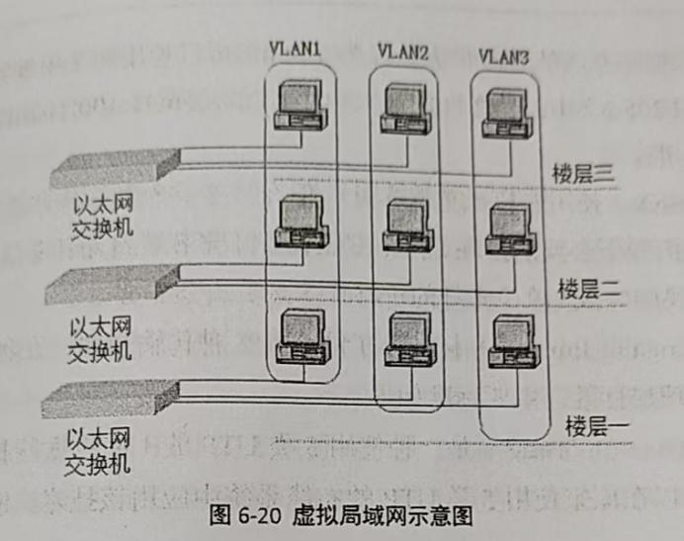

以太网
以太网是最常用最重要的一种计算机局域网

IEEE802.3物理层标准
- 以太网（IEEE802.3）物理层标准
- 10Base-5（粗缆以太网）
总线型拓扑结构
数据传输速率10Mbit/s
粗缆的每个网段是大长度500m
最多可以有5个网段
每个网段最多可连接100个客户机
超过500m需要中继器延长，故最大联网距离为2500m
每个网段上的客户机均通过收发器与总线相连
收发器与客户机网卡之间的接口标准为AUI(15针的插头插座)

- 10Base-2（细缆以太网）
数据传输速率10Mbit/s
每个网段最大长度185m
最多5个网段
最大联网距离925m
每个网段最多有30个客户机
网卡提供BNC连接头
细缆通过BNC-T型连接头与网卡相连
- 10Base-T
以集线器Hub为中心的星型拓扑结构
所有工作站通过双绞线连接到集线器上
工作站与hub之间的双绞线最大长度100m
非屏蔽双绞线（UTP）的两端使用RJ-45接口
由网卡、集线器、交换机、双绞线等硬件组网
一般采用交换机进行网络扩展
特点：
安装简单、扩展方便
网络的可扩展性强
集线器或交换机有很好的故障隔离作用
- 快速以太网（802.3u标准）物理层标准
100Base-TX:
百兆网中使用最广泛的物理层标准
使用两对5类非屏蔽双绞线或一类屏蔽双绞线（一对发送，一对接收）
双绞线单段最大长度100m，使用两个中继器最大长度205m
中继器之间最大电缆长度是5m
100Base-FX
使用单模或多模光纤
全双工情况下多模光纤单段最大长度2km，
单模光纤单段最大长度40km
- 千兆以太网（802.3z标准）物理层标准
1000Base-T
使用5 类非屏蔽双绞线
单段最大长度可达100m
1000Base-CX
使用一种最大长度25m的屏蔽电缆
特别适用于千兆主干交换机与服务器的短距离连接
1000Base-LX
可使用多模光纤以及单模光纤
全双工情况下多模光纤最大长度550m，单模光纤最大长度5km

计算机网络设备
- 网卡（Network Interface Card, NIC）
概念
插入主板插槽中的一个硬件设备。
属于数据链路层设备
每块网卡都有一个唯一的物理地址（MAC地址）
按网卡支持的计算机种类分类
标准以太网网卡
PCMCIA网卡（笔记本电脑专用）
按网卡支持的传输速率分类
普通的10Mbit/s
高速100Mbit/s
10Mbit/s，100Mbit/s自适应网卡
1000Mbit/s网卡
按网卡支持的传输介质类型分类
双绞线网卡：RJ-45接口
粗缆网卡：AUI接口
细缆网卡：BNC接口
光纤网卡：F/O接口

- 局域网集线器
局域网集线器工作在物理层
端口：RJ-45、AUI、BNC
按传输速率分为：
10Mbit/s
100Mbit/s
10Mbit/s、100Mbit/s自适应
按能否堆叠分为：
普通集线器（使用级联扩展）
可堆叠式集线器（使用堆叠扩展）
级联 vs 堆叠 核心区别表
对比维度 | 级联（Cascade） | 堆叠（Stack）
定义 | 用普通网线/光纤将多台设备的端口串连起来，扩展端口数量 | 用专用堆叠电缆将多台同系列设备的背板连接，逻辑上合并成一台设备
逻辑关系 | 各自独立，各管各的 | 多台合为一体，对外只显示一个设备
管理方式 | 每台设备单独配置（多个IP） | 统一管理（一个IP，配置一次全生效）
连接介质 | 普通双绞线或光纤 | 专用堆叠电缆（高速）

按集线器是否支持网管功能分为：
简单集线器
带网管功能智能集线器

- 局域网交换机
交换式局域网的核心是局域网交换机。
交换式局域网可以增加网络带宽，改善局域网的性能与服务质量
以太网交换机：
项目 | 内容
OSI 层级 | 数据链路层（第 2 层）
转发依据 | MAC 地址，维护 MAC 地址表
处理的数据单元 | 帧（Frame）
IP 地址 | 不识别 IP 地址，不解析 IP，不做路由选择
核心工作流程 | 收到帧 → 查询 MAC 地址表 → 对应端口转发；未知单播帧进行泛洪广播

局域网交换机，是用于局域网环境的交换机，最常见的就是二层以太网交换机。
✅ 以太网交换机 = 按协议叫
✅ 局域网交换机 = 按使用场景叫

设备名称 | 命名角度 | 默认层级
以太网交换机 | 遵循以太网协议 | 二层（数据链路层），只认 MAC
局域网交换机 | 使用场景：局域网内组网 | 大多二层；也存在三层型号

局域网交换机可分为：
- 简单的10Mbit/s交换机
- 10Mbit/s、100Mbit/s自适应交换机
- 大型局域网交换机

集线器与交换机对比：
特性 | 集线器（Hub） | 交换机（Switch）
工作层级 | 物理层（第 1 层） | 数据链路层（第 2 层）
数据传输 | 广播到所有端口 | 定向转发到目标端口
冲突域 | 所有端口共享一个冲突域 | 每个端口独立冲突域
带宽模式 | 共享带宽（半双工） | 独享带宽（全双工）
安全性 | 低（数据全网广播） | 高（数据定向传输）
性能影响 | 设备越多性能越差 | 设备数量对性能影响小
应用场景 | 过时，仅用于简单网络 | 现代网络的主流设备

- 路由器
路由器工作在网络层，可以连接不同的网络

功能名称 | 核心作用 | 通俗解释
网络互联与路由决策 | 连接不同网络（如LAN和WAN），根据路由表为数据包选择最优转发路径。 | 充当网络“交通指挥员”，决定数据从哪条路走最快。
数据包转发 | 接收数据包，根据路由表将数据包从合适的接口转发出去。 | 接收包裹，然后按地址把它送到下一个中转站。
寻址与路径选择 | 维护并更新路由表，通过静态或动态路由协议（如OSPF、BGP）学习网络路径。 | 手里拿着不断更新的“电子地图”，随时查找最佳路线。

- 路由器主要服务功能
  - 路由表建立与维护
  - 路由表数据库
字段名称 | 作用 | 数据格式/示例
目的网络地址 | 目标网段 | 192.168.1.0 (IPv4) 或 2001:db8::/32 (IPv6)
子网掩码/前缀长度 | 明确网络范围 | 255.255.255.0 或 /24
下一跳地址 | 去往目标的下一个路由器接口IP | 10.0.0.2
出接口 | 数据应从哪个物理或逻辑接口发出 | GigabitEthernet0/0/1
管理距离 (AD) | 路由来源的可信度（数值越小越可信） | 直连 0，静态 1，OSPF 110，RIP 120
度量值 (Metric) | 路径的“距离”或“代价”（用于同协议比较） | 跳数、带宽、延迟等综合值
路由协议来源 | 该路由条目由谁生成 | Direct（直连）、Static、OSPF、BGP
路由优先级 | 同目标不同来源路由的择优依据 | 厂商特有，华为用 Preference，思科用 AD
时间戳 | 路由条目生成或刷新时间 | 00:01:23 (用于老化处理)

  - 路由状态数据库

字段类别 | 字段名称 | 作用说明
核心选路字段 | 目的网络/掩码 (Destination/Netmask) | 这是路由表中最核心的匹配条件，用于标识这条路由指向的目标网段或具体主机。路由器收到数据包后，会根据其目的IP地址，在此列中查找最长匹配的前缀。
 | 协议类型 (Protocol) | 标明此路由条目是如何学习到的，例如是直连路由、静态路由，还是通过OSPF、BGP等动态路由协议生成的。
 | 优先级/管理距离 (Priority/AD) | 当有多条不同协议的路由指向同一目的地时，用此值来决定谁优先生效。数值越小，优先级越高。
 | 度量值/开销 (Metric/Cost) | 用于在同一种路由协议内部，比较到达同一目的地的不同路径的优劣。通常数值越小，路径越优。
 | 下一跳 (Next-Hop) | 指明了数据包要到达目的网络，下一步应该转发给哪个相邻路由器的IP地址。
 | 出接口 (Outgoing Interface) | 指明数据包应该从路由器的哪个物理或逻辑接口转发出去。
辅助选路字段 | 标志/标记 (Flags/Tag) | 这是一个二进制标记位，用于标识路由的特定状态或属性。例如，R 可能表示这是一条“迭代路由”，D 表示已下发到硬件转发表（FIB）。在BGP等协议中，Tag 也可能用于传递路由策略信息。
高级转发字段 | 路由状态 (Route Status) | 记录该路由条目当前的活跃或安装状态（如active、removed），供路由器内部决策使用。

  - 两种路由表
静态路由表：手动建立，一旦形成，网络路由便固定。
动态路由表：路由器相互发送路由信息而动态建立。

- 提供网络间的分组（数据包）转发功能
- 接收分组：路由器从某个接口收到数据包。
- 查表：提取数据包中的目的IP地址，查找路由表。
- 转发：根据路由表决定从哪个接口转发出去，送往下一跳。
- 逐跳传递：经过多个路由器接力，最终把分组送达目标网络。

以太网组网方法

- 普通双绞线组网方法
- 特点
- 非屏蔽双绞线以太网
- 结构简单、成本低
- 组网方便、易于 维护
- 硬件设备
- RJ-45接口以太网卡
- 集线器
- 三类或五类非屏蔽双绞线
- RJ-45连接头

- 快速以太网组网方法
硬件设备
- 100Base-T集线器/交换机
- 10/100Base-T网卡
- 非屏蔽双绞线UTP
- RJ-45连接头
注意
快速以太网一般作为局域网的主干部分
现在组建快速以太网多采用100Base-T交换机
- 吉比特以太网组网方法
采用两级或三级网络结构：根据网络规模与布局决定
使用高性能吉比特以太网主干交换机：网络主干部分
使用吉比特以太网主干交换机：网络分支部分
10/100M以太网网卡：用于工作站连接到100Mbit/s以太网交换机

Internet基础
中文名：因特网、国际互联网
全球性的、最有影响力的计算机互联网
世界范围的信息资源库

Internet概述
ARPAnet：世界上第一个计算机网络。美国 1969年12月开通的4个结点的实验性网络
CHINAnet：中国公用计算机互联网。 中国 1994年8月30日建立连接互联网
CERnet：中国教育科研网 1994年连接到互联网

Internet接入方式

接入Internet的3种最基本方式（按传输介质 / 接入线路）
- 通过局域网接入
- 通过电话线接入
- 通过有线电视电缆接入

- 通过局域网接入
- 已有接入Internet的局域网
- 使用计算机接入该局域网

- 通过电话线接入
- 通过普通电话拨号接入
- 通过电话线传输
- 使用调制解调器（Modem）进行信号转换(上网速率56kbit/s)
调制：数字信号转模拟信号
解调：数字信号从模拟信号分离出来
特点：
成本低、速率较低
- ISDN（综合业务数字网）接入
ISDN，即“一线通”
两个B信道：分别是64kbit/s
D信道：16kbit/s
两个B信道可合并为128kbit/s单信道
特点：
价格高、带宽小
- 不对称数字用户线（ADSL）接入

数字用户线（DSL）：通过电话线路为用户提供数字服务。

不对称数字用户线（ADSL）：
下载速率大大高速上传速率
采用可调技术，保证最佳方式传输数据
下载速率：32kbit/s ~ 6.4Mbit/s
上传速率：32kbit/s ~ 640kbit/s
- 通过电缆接入
电缆调制解调技术是通过电缆接入的基本方法。
- 有线电视（CATV）电缆系统
下行：3~36Mbit/s
上行：1~10Mbit/s
- 混合光纤电缆（HFC）
光纤和同轴电缆的结合体。

IP地址和域名系统

IP地址和子网掩码
- IP地址 (IPv4)
在Internet上，给每台主机分配一个专门的编号作为标识，称为IP地址
- IP地址格式
- 4个字节，32位
- 1字节1段，每段用小数点分隔，常用十进制表示
- 每段数字范围：0~255
- IP地址类型
- 4个字节划分为2个部分：网络号+主机号
- 分为5类网络
类别 | 首字节范围 | 完整 IP 范围 | 默认子网掩码 | 主要用途 | 私有地址段（常考）
A 类 | 1～126 | 1.0.0.0 ~ 126.255.255.255 | 255.0.0.0 | 大型网络（国家级骨干、超大型机构） | 10.0.0.0 ~ 10.255.255.255
B 类 | 128～191 | 128.0.0.0 ~ 191.255.255.255 | 255.255.0.0 | 中型网络（大学校园、大型企业） | 172.16.0.0 ~ 172.31.255.255
C 类 | 192～223 | 192.0.0.0 ~ 223.255.255.255 | 255.255.255.0 | 小型局域网（家庭、小企业） | 192.168.0.0 ~ 192.168.255.255
D 类 | 224～239 | 224.0.0.0 ~ 239.255.255.255 | 无 | 组播（多播），视频会议、直播推送 | 无私有地址
E 类 | 240～254 | 240.0.0.0 ~ 254.255.255.255 | 无 | 保留，科研实验使用，不分配主机 | 无私有地址
- 特殊用途的IP地址
网络地址：主机号全部为0的地址
广播地址：主机号全部为1的地址
网络号：
127开头：专门用于环回（Loopback）地址，代表本机自己

第一个字不能为0：普通主机一般不会分配 0.x.x.x 这种地址，包含情况如下：

场景 | 含义
主机还没有 IP 时 | 表示本机
路由表中 | 表示默认路由
服务器绑定地址 | 表示监听本机所有网卡
作为源地址 | 表示本网络中的本主机
第一个字节不能为255：普通主机地址不会分配第一个字节为 255 的 IP，
255为广播地址
- IPv6 地址
地址长度：128位，每16位用一个冒号分界符分隔
每16位块转换成4位十六进制数
- 地址表示方法
- 前导0压缩法：
2001:0db8:0000:0000:0000:ff00:0042:8329
可写成：
2001:db8:0:0:0:ff00:42:8329
- 连续多组 0 可以用 :: 表示
2001:db8:0:0:0:ff00:42:8329
可写成：
2001:db8::ff00:42:8329
- 双冒号:: 只能使用一次
2001::db8::1
这是不合法的。出现两次双冒号，就无法确定每组省略了多少个 0。
- 内嵌IPv4表示法
前96位用IPv6表示，后32位用IPv4表示
如：X:X:X:X:X:X:d.d.d.d
- IPv6地址结构
由两部分组成：子网标识（前缀）+ 接口标识符（接口ID）
子网标识：长度64位，表示一个网络地址
接口标识符：长度64位，节点的MAC地址
- 子网掩码
子网掩码用来区分 IP 地址中的网络位和主机位。
网络位：二进制位都是1
主机位：二进制位都是0
CIDR 表示法：
192.168.1.10/24，其中 /24 表示前24位是网络位。
计算出网络地址：子网ID = 子网掩码 × IP地址
计算主机地址： 主机ID = 子网ID ⊕ IP地址
网络地址：X.X.X.0， 如：192.168.1.0
广播地址：X.X.X.255, 如：192.168.1.255

- IP编址
IP 地址的分类与子网掩码：
类别 | 第一个字节范围 | 默认掩码 | 用途
A 类 | 1 ~ 126 | /8 | 大型网络
B 类 | 128 ~ 191 | /16 | 中型网络
C 类 | 192 ~ 223 | /24 | 小型网络

特殊地址：
地址 | 含义
0.0.0.0 | 未指定地址 / 默认路由
255.255.255.255 | 本地广播地址
127.0.0.0/8 | 环回地址
169.254.0.0/16 | 链路本地地址（DHCP 失败时自动配置）
网络地址 | 主机位全 0，表示网络本身
广播地址 | 主机位全 1，用于向该网段所有主机发送数据

子网IP地址定义与范围
例如，192.168.1.0/24 中：
网络地址：192.168.1.0
可用主机：192.168.1.1 ~ 192.168.1.254
广播地址：192.168.1.255
可用主机数：2⁸ − 2 = 254 个

子网与主机数计算公式：
子网数 = 2^{n} ，n为网络位借主机位的位数
主机数 = 2^{m} ，m为主机位数
有效主机数 = 2^{m} - 2，m为主机位数

域名系统（DNS）
域名服务系统提供域名到IP地址的解析服务。
域名简单说就是Internet上主机的名字，它采用层次结构：
主机名.机构名.类型名.国家代码
- 顶级域名 TLD（Top Level Domain）
域名最右边，最高一级。 分成两类：
- 通用顶级域名 gTLD：
.edu：教育机构
.com：商业机构
.net：网络服务机构
.gov：政府机构
.org：非盈利性组织
.mil：军事机构
.int：国际机构
.info：信息服务机构

- 国家顶级域名 ccTLD：
中国：cn
英国：uk
法国：fr
德国：de
意大利：it
日本：jp
加拿大：ca
- 二级域名（SLD）
二级域名是指在顶级域名之下、由注册者直接
注册的那一级域名。
例如:
在 example.com 中，example 就是二级域名。
在 example.cn 中，example 也是二级域名。
在某些国家域名下，还会存在二级公共后缀，
例如:
中国的 .com.cn、.net.cn、 .gov.cn。
这时 example.com.cn 中的 example 实际上是三级域名，
而 com.cn 被视为二级域名后缀。
二级域名的特点：
由用户自行申请和命名。
是网站身份的主要标识。
可以在此基础上自由创建子域名（三级、四级等）。

我国的域名注册由中国互联网中心（CNNIC）统一管理。
注意：目前也有中文域名

Internet应用

WWW(World Wide Web万维网)服务
WWW是一个建立在互联网之上的、由超链接互相连接的
信息系统。
用户通过浏览器访问网页，并通过链接在不同页面之间跳转。
是目前使用最广的一种基本Internet应用
WWW服务相关术语
- 网页：网页是万维网中的基本信息单位，通常是一个
用 HTML 编写的文档。
- 主页：主页是网站的入口网页，进入网站时看到的第一个
页面，也叫首页
- 超链接：超链接是网页中指向另一个资源（页面、图片、
文件、位置等）的可点击元素。
- 超文本标记语言（HTML）：用来编写网页的标记语言，
描述网页结构（文字、图片、链接摆放）
- 超文本传输协议(HTTP)：浏览器和 Web 服务器之间传输
网页数据的通信协议。
- 统一资源定位器(URL)： URL 是 Uniform Resource Locator
的缩写，中文叫统一资源定位符，也叫统一资源定位符。
URL 的核心作用是定位并访问互联网上的资源。
URL 的通用结构
一个完整的 URL 通常由以下几部分组成：
协议://主机名:端口/路径?查询参数#锚点
URL结构说明：
部分 | 示例 | 说明
协议 | https | 用哪种方式访问资源
主机名或域名 | www.example.com | 资源所在服务器
端口号 | 443 | 服务器上的具体端口，常省略
路径 | /blog/index.html | 资源在服务器上的位置
查询参数 | ?page=2 | 传给服务器的额外参数
锚点 | #comments | 页面内的定位锚点

文件传输FTP服务
- FTP协议与端口
FTP协议属于应用层协议，采用客户机/服务器方式
用于管理计算机之间的文件传送，包含两种方式：
- 文件下载：从远程主机把文件传送到本地计算机的过程
- 文件上传：把本地计算机文件传送到远程主机的过程

连接 | 作用 | 默认端口
控制连接 | 传输命令和响应 | 21
数据连接 | 传输实际文件内容 | 20 或随机端口

- 登录方式
- 匿名登录
用户名：anonymous
密码：任意邮箱或空
用途：公开文件下载

（2）授权登录
用户名和密码由服务器管理员分配
可以控制不同用户的权限

FTP客户端
CuteFTP、LeapFTP

电子邮件服务
- 概念
电子邮件简称E-mail，又称电子邮箱。
是一种用电子手段提供信息交换的通信方式。
电子邮件内容可以是文字、图像、声音、视频等格式。
可以一次抄送、发送多人
- 电子邮件协议

（1）简单邮件传输协议（SMTP）
SMTP是互联网上用于发送电子邮件的标准协议。
发件人的邮件客户端用 SMTP 把邮件推到发件服务器，发件服务器再用 SMTP 把邮件中继到收件服务器。
核心任务：把一封邮件从发送方“推”到接收方的邮件服务器。
只负责“发送”：SMTP 是推送（Push） 协议。
认证（Authentication）：发件时必须登录。
项目 | 说明
作用 | 用户客户端→邮件服务器，  邮件服务器→邮件服务器之间传递邮件
端口 | 25（服务器间中继）、587（客户端提交，STARTTLS）、465（SSL/TLS）
特点 | 只能“推”邮件，不能用来收邮件
典型流程 | 客户端用SMTP把邮件交给发件服务器 → 发件服务器用SMTP中继到收件服务器

（2）邮局协议（POP3）
是互联网上用于接收电子邮件的标准协议之一。
与SMTP 相比：
SMTP 负责把邮件“推”到服务器
POP3 负责让用户把邮件从服务器“拉”到本地
项目 | 说明
作用 | 从邮件服务器把邮件下载到本地客户端
端口 | 110（明文）、995（SSL/TLS）
特点 | 默认下载后服务器删除邮件；邮件状态与服务器不同步；适合单设备
缺点 | 多设备（手机+电脑）难以同步，服务器不保留副本

（3）互联网消息访问协议（IMAP）
项目 | 说明
作用 | 在服务器上直接管理邮件，客户端只同步状态
端口 | 143（明文/STARTTLS）、993（SSL/TLS）
特点 | 邮件保留在服务器；已读/未读、文件夹等状态多设备同步；适合多设备
优势 | 目前主流选择，尤其移动办公场景

搜索引擎服务
搜索引擎是一套自动从互联网上搜集信息、建立索引、并根据用户输入的关键词返回相关结果的系统。
- 搜索引擎分类

（1）全文索引（全文检索）
从Internet提取网站信息，建立索引数据库，为用户提供检索查询服务
如：google，baidu等
全文索引的核心是倒排索引（Inverted Index）。
类型 | 结构 | 查找方式
正排索引 | 文档 → 包含的词 | 知道文档，查它有什么词
倒排索引 | 词 → 出现在哪些文档 | 知道词，查哪些文档包含它
全文搜索引擎分为两类：
- 自建索引数据库
- 租用索引数据库

（2）目录索引
按目录分类的网站链接列表
如：雅虎yahoo, 搜狐sohu, 新浪sina, 网易

（3）元搜索引擎
同时在多个搜索引擎上进行搜索。
如：InfoSpace, Dogpile

- 搜索引擎工作过程

（1）抓取网页
根据http请求获取网页内容

（2）处理网页
解析内容、分词处理、建立索引

（3）提供检索服务
根据用户输入的关键词，检索到相关的摘要信息和网页。

- 搜索引擎的组成

（1）搜索器
搜索互联网信息。如：爬虫

（2）索引器
建立索引库

（3）检索器
检索索引信息

（4）用户接口
提供查询服务
- 搜索引擎使用技巧

（1）搜索关键词提炼
使用准确的关键词

（2）细化搜索条件
明确、细分的条件，缩小搜索范围

（3）用好逻辑命令
使用与、或、非、模糊检索等

（4）留意搜索引擎返回结果
注意搜索结果排名

计算机网络安全
计算机安全：
实体安全、软件安全、数据安全和运行安全等
威胁计算机安全的因素：
计算机病毒、蠕虫、后门程序、间谍软件黑客入侵、垃圾邮件、网络欺骗、漏洞攻击。

网络安全基本概念

物理安全
自然灾害造成的整个系统损毁
电源断电造成软件数据破坏或丢失
电磁辐射造成信息被窃取
机密信息未进行网络的物理隔离

内部网络安全
内部局域网未采用访问控制
内部人员攻击或泄露重要信息

系统安全
网络操作系统安全
应用系统安全

应用安全
需要不断调整和完善安全策略的几个方面：
公开服务器应用
病毒传播
信息存储

管理安全
管理是网络安全中最重要的部分。
安全风险：
责权不明
制度不健全
缺乏可操作性（可控性、可审查性）

防火墙技术

防火墙基本知识
防火墙是在两个网络之间执行访问控制策略的一个或一组系统。
防火墙功能：
过滤进出网络的数据包
管理进出网络的访问行为
封堵某些禁止的访问行为
记录通过防火墙的信息内容和活动
对网络攻击进行检测和告警

防火墙的不足
序号 | 不足
1 | 只能控制经过它的流量，旁路、内网、多出口管不到
2 | 对加密流量和应用层攻击检测有限
3 | 不能防内部威胁和合法用户滥用
4 | 不能防绕过防火墙的攻击路径
5 | 自身可能有漏洞，配置复杂易出错
6 | 性能瓶颈，开深度检测后明显下降
7 | 移动办公、云原生、物联网等场景覆盖不足
8 | 不能替代终端防护、IAM、DLP、审计、备份等措施

网络攻击及防御方法

口令猜测
攻击方式：

暴力破解 | Brute Force | 穷举所有可能的字符组合 | 理论上一定能成功，但耗时极长
字典攻击 | Dictionary Attack | 用常见密码字典逐个尝试 | 比暴力破解快，命中率取决于字典质量
混合攻击 | Hybrid Attack | 字典 + 变形规则（加数字、大小写、符号） | 兼顾速度和覆盖率

防御方法
防御方式 | 措施
口令策略 | 足够长度、复杂度、禁止常见密码
账户锁定 | 多次失败后锁定或延迟
多因素认证 | 口令 + 短信/令牌/生物特征
验证码 | 防自动化爆破
限速 | 限制单位时间尝试次数

放置特洛伊木马程序
伪装成正常程序、诱使用户执行，从而在目标系统中潜伏并实现
远程控制、窃密、破坏等目的的恶意软件。
和病毒、蠕虫最大的区别是：
木马通常不自我复制，而是靠欺骗用户主动运行。
入侵方式 | 对应防御
邮件附件 | 邮件网关、不点陌生附件、禁用宏
伪装软件/破解版 | 软件来源管控、应用白名单
钓鱼网站下载 | Web 过滤、员工培训
漏洞利用 | 补丁管理、虚拟补丁、IPS
U 盘传播 | 关闭 AutoRun、移动存储管控
弱口令远程登录 | 强口令、MFA、限制暴露

WWW的欺骗技术
WWW 欺骗（Web Spoofing）的核心在于伪造信任界面，它不破坏底层加密，
而是攻击“人”与“浏览器”之间的交互环节。

WWW 欺骗的防御：
用户不点不明链接、不在可疑页面输入敏感信息
核心原则：不轻信界面，只信任经过验证的域名与证书

电子邮件攻击
电子邮件攻击方式：
电子邮件攻击就是利用邮件欺骗、投毒、窃密、诈骗或瘫痪系统，
主要靠伪造身份、钓鱼诱导、恶意附件、恶意链接、垃圾勒索和
供应链入侵。
电子邮件攻击防御方式：
防御就是验证发件人、过滤邮件、检测附件和链接、保护账号、
核实流程、加强培训。

网络监听
网络监听就是攻击者通过抓取网络中传输的数据包来窃取敏感信息或
分析网络行为。

防御网络监听最主要的方法是加密通信，让攻击者即使截获流量也无法
解读内容，
如使用 HTTPS/TLS、SSH、VPN、WPA3 等加密协议。

寻找系统漏洞
安全漏洞是指系统、软件、协议或管理流程中存在的缺陷，
可能被攻击者利用来破坏保密性、完整性或可用性。
安全漏洞的防御核心是减少漏洞产生、及时发现漏洞、
快速修复漏洞、限制漏洞影响

计算机病毒

计算机病毒的概念
计算机病毒是指编制或者在计算机程序中插入的能够破坏
计算机功能或者毁坏数据，影响计算机使用，并能自我复
制的一组计算机指令或者程序代码。

计算机病毒的特性
- 传染性
- 是计算机病毒最重要的特征。
- 是判断一段程序代码是否为计算机病毒的重要依据。
- 具有把自身复制到其他程序中的特性。
- 隐藏性
- 附在正常程序中或磁盘较隐蔽的地方
- 以隐藏文件形式出现
- 潜伏性
- 并不立即发作或表现明显症状
- 先隐藏自己、长期潜伏在系统中
- 等待特定条件触发后才开始破坏或传播
- 破坏性
病毒一旦发作，会对计算机系统、数据、网络或硬件造成
不同程度的损害，影响系统的正常运行。
破坏层面 | 具体表现
数据破坏 | 删除、篡改、加密文件，破坏数据库
系统破坏 | 破坏引导区、系统文件、注册表，导致系统无法启动或崩溃
硬件破坏 | 少数病毒可破坏 BIOS、硬盘等（如 CIH）
性能影响 | 占用 CPU、内存、磁盘、网络资源，导致系统变慢
网络破坏 | 堵塞网络、发起 DDoS、传播垃圾邮件
信息泄露 | 窃取账号、密码、机密文件
业务中断 | 导致服务不可用、生产停顿

- 触发性
病毒进入系统不立即发作，而是在满足特定条件时，
才被“激活”并开始执行破坏或传播行为。

- 针对性
- 针对特定的计算机
- 针对特定的操作系统

- 衍生性
- 人为地对病毒进行改动，产生新的变种病毒
- 造成的后果比原病毒更严重

- 不可预见性
病毒的行为、传播方式、发作时间、破坏程度和
变种方向，往往难以被提前准确预测，导致防御方很难完全预判和防范。

计算机病毒的分类
- 传统单机病毒
- 引导型病毒
引导型病毒（Boot Sector Virus）是一种专门感染计算机启动
扇区（引导扇区）的计算机病毒。
引导型病毒防御
- 安装正规杀毒软件
如 Windows Defender、卡巴斯基、火绒、360 等。
- 开启实时防护和引导区监控
许多杀毒软件具备 MBR/DBR 保护功能，可拦截引导区写入。
- 定期全盘扫描
包括引导区、系统盘、U 盘、移动硬盘。
- 使用引导型病毒专杀工具
如 MBR 专杀工具、Bootkit 查杀工具等。
- 及时更新病毒库

- 文件型病毒
文件型病毒一般感染可执行文件，病毒寄生在可执行程序体内
只要程序执行，病毒就被激活
文件型病毒 = 感染可执行文件 + 运行程序时激活 + 具有传染性和破坏性
文件型病毒防御
- 不乱运行
- 实时杀毒
- 管好U盘
- 勤打补丁
- 备份数据

- 宏病毒
- 寄生于文档或模板宏中的计算机病毒
- 打开带有宏病毒的文档，病毒就会被激活
- 自动保存的文档都会感染
具有宏能力的软件： Word, Excel等Office软件
宏病毒防御：
- 禁宏
- 慎重打开文档
- 实时杀毒
- 备份数据

- 混合型病毒
- 既感染可执行文件又感染磁盘引导记录
- 兼具文件型病毒和引导型病毒的特点
- 破坏性更大
- 传染机会更多

- 现代网络病毒
根据网络病毒破坏机制的不同，分为两大类：
- 蠕虫病毒
- 以计算机为载体
- 以网络为攻击对象
- 利用网络通信功能传播
- 自动启动病毒
- 大量消耗本地资源
- 大量占用网络带宽，导致网络拥堵和瘫痪

- 木马病毒
- 隐藏在正常访问的程序、邮件附件或网页中
- 非法入侵并监控用户计算机
- 窃取用户的账号和密码等机密信息

感染途径：
电子邮件、即时通讯工具、恶意网页等

计算机病毒的防范和清除
- 病毒的预防
- 安装杀毒软件、防毒卡，定期更新病毒库
- 不下载、运行破解版或来历不明的游戏
- 升级杀毒软件、安装补丁程序
- 不打开来历不明的电子邮件及附件
- 不打开陌生人发送的链接
- 安装防火墙，过滤不安全站点访问
- 病毒的清除
- 使用杀毒软件
- 使用病毒专杀工具
- 手动清除
- 计算机安全防范
- 基于工作站防治技术
- 软件防治
- 工作站上插防病毒卡
- 网络接口上安装防病毒芯片
- 基于服务器的防治技术
- 采用防病毒可装载模块（NLM）
- 插防病毒卡
- 云安全技术
- 对网络中软件行为的异常监测
- 获取网络中最新的木马、恶意程序的最新信息
- 推送到服务端进行自动分析和处理
- 将病毒和木马的解决方案分发到每一个客户端
云安全理论上可以把病毒的传播范围控制在一定区域内。
- 加强计算机网络的管理
- 制定软、硬件的严格管理规章制度
- 加强法制教育和职业道德教育
- 建立“防杀结合、以防为主、以杀为辅、软硬互补、标配兼治”的最佳网络病毒安全模式

防止黑客攻击策略
- 加强实体防范、进行动态监控
- 身份认证
- 数据加密
- 采用防火墙、防黑软件
- 防止人为信息泄漏
- 制定相关法律，以法治黑

信息安全
信息安全是指保护信息的保密性、完整性、可用性，防止信息网络中的软硬件、
数据等资源遭到破坏、篡改、泄露，确保系统连续、可靠地运行。

技术问题
信息安全技术包括通信安全技术和计算机安全技术两个方面。
通信安全技术：
- 信息加密技术：最基本、最核心的技术措施和理论基础
- 信息确认技术：防止非法伪造、篡改和假冒
- 网络控制技术：包括防火墙技术、审计技术、访问控制技术和安全技术

法律政策问题
以法制来强化信息安全

管理问题
组织、制度建设及人员管理

其他安全问题
信息安全产品和技术的标准化问题

网络信息安全与计算机法规

网络道德
- 网络道德建设

（1）虚拟空间与现实空间的关系

（2）网络道德与传统道德的关系

（3）个人隐私与社会安全的关系
- 个人计算机实现信息安全的途径
降低病毒的感染、减少因病毒带来的损失
- 计算机法规

（1）软件知识产权保护的相关法规

（2）计算机软件开发和使用中的版权问题

软件技术基础

程序设计基础

基本概念
程序 = 数据结构 + 算法
程序：让计算机解决某一问题而编写的指令序列。
程序设计：为了让计算机完成某个任务，而设计、编写、测试和维护计算机程序
的过程。
程序设计语言：用于描述计算机所执行操作的语言。
如：C语言，C++，go语言，JAVA，PYTHON
程序设计的三个阶段：
- 面向计算机的程序设计
- 面向过程的程序设计
- 面向对象的程序设计

程序的性质：
（1）目的性：有明确要实现的结果
（2）分步性：任务分解，按步骤完成
（3）有限性：必须在有限步骤内结束
（4）操作性：必须是计算机可以执行的操作
（5）有序性：必须按照一定顺序执行

程序设计语言
机器语言、汇编语言、高级语言

结构化程序设计
基本结构：
顺序结构、选择结构、循环结构
结构化程序设计原则：

（1）自顶向下

（2）逐步求精、细化任务

（3）模块化

（4）限制任意跳转（如GoTo语句）
程序运行经历的四个阶段：

（1）编辑：写代码

（2）编译：翻译成目标文件

（3）连接：生成可执行文件

（4）运行：执行可执行文件（如window中的.exe文件）

数据结构

什么是数据结构

数据
数据：需要处理的数据元素的集合。

结构
结构：集合中各个元素之间存在的关系。
两个数据元素之间的数据关系用前后（直接前驱和直接后继）关系来描述。
前驱：一个元素前面的那个直接元素
后继：一个元素后面的那个直接元素
根据数据元素之间的不同特性关系，分为：线性结构、树形结构、
网状结构、集合结构

结构 | 关系 | 直观理解
线性结构 | 一对一 | 一条链，每个节点最多连前后各一个
树形结构 | 一对多 | 一个父节点连多个子节点
网状结构 | 多对多 | 任意节点之间都可能相连
集合结构 | 无关系 | 一堆元素放在一起

数据结构
数据结构是指相互有关的数据元素的集合
数据元素之间的关系可分为逻辑结构、数据的存储结构。
逻辑结构：数据元素之间的逻辑关系称为数据的逻辑结构。
数据的存储结构：数据在计算机中存储的位置关系称为数据的存储结构。

数据的存储结构

顺序存储方式
用于线性存储数据结构
顺序存储结构：在计算机中用一组地址连续的存储单元依次存储各个
数据元素。
顺序存储靠物理位置相邻表示逻辑关系。
如：
int a[3] = {10, 20, 30};
一个 int 通常占 4 个字节。
如果起始地址是 1000：
a[0]：1000 ~ 1003
a[1]：1004 ~ 1007
a[2]：1008 ~ 1011

链式存储方式
链式存储中，数据不是连续存放的，而是把每个数据元素包装成
一个结点（Node）。
每个结点至少包含一个数据域和一个指针域，用指针来体现数据元素
之间的逻辑关系。
链式存储不要求内存连续。
链式存储靠指针指向表示逻辑关系。
head 指针：
- 不是链式存储必须有的，但链表通常需要一个入口。
- 链表通常需要 head 指针。如果没有 head，你就不知道链表从哪里开始，也就没法访问整个链表。
- 链式存储这种存储方式本身，不一定非得叫 head。有些结构可能叫 first、start、root 等。

链表示例：
创建三个结点：
n1 = Node(10)
n2 = Node(20)
n3 = Node(30)
此时它们还是孤立的：
n1: [10 | None]
n2: [20 | None]
n3: [30 | None]
用指针连起来：
n1.next = n2
n2.next = n3
结构变成：
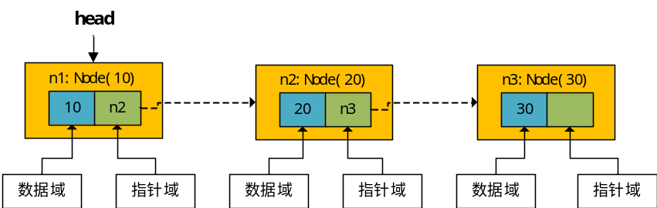

软件工程

概念
软件是程序、数据及相关文档的集合。
数据是使程序能正常操纵信息的数据结构。
文档是与程序开发、维护和使用密切相关的图文资料的总和

软件按功能为分：应用软件、系统软件、支撑软件。
应用软件是为解决特定领域的应用而开发的软件。
系统软件是计算机管理自身资源、提高自身使用效率并为计算机用户提供各种服务的软件。
支撑软件是介于系统软件和应用软件之间的软件。即协助用户开发软件的工具软件。

软件与硬件对比
- 表现形式不同
软件是逻辑实体，硬件是物理实体。软件有抽象性，缺乏可见性。
- 生产方式不同
软件是智力的高度发挥。可复制、可复用
- 要求不同
硬件产品允许有误差，软件产品不允许有
- 维护不同
硬件会磨损、用坏，软件不会。软件有生命周期，存在退化现象。维护更复杂。

多媒体技术

多媒体技术概况

多媒体技术的定义
多媒体技术是利用计算机技术把文本、图像图形、音频、视频等多种媒体信息综合一体化，使之建立逻辑连接，集成为一个具有交互性的系统，并能对多种媒体信息进行获取、压缩编码、编辑、加工处理、存储和展示的技术。

多媒体的相关技术
- 数据压缩与编码技术
数据压缩标准：JPEG用于静止图像的压缩，MPEG用于视频和音频编码的压缩。
- 大规模集成电路技术
大规模集成电路技术是支持多媒体硬件系统结构的关键技术
使计算机处理多媒体的速度更快、更及时
多媒体计算的专用芯片分为：
固定功能芯片
可编程数据信号处理器芯片
- 多媒体存储技术
利用激光存储技术
存储的数据不易丢失、使用寿命长、存储容量大、价格便宜，还可实现快速读写。
- 多媒体通信技术
多媒体通信技术是多媒体技术和通信技术相结合的产物。
多媒体通信技术使计算机、通信网络、广播电视三者有机融为一体
- 超文本和超媒体技术
- 超文本是非线性的信息组织方式
它把信息分成若干文本块（节点），并通过链接把这些节点连接起来，用户不必按固定顺序阅读，而是可以沿着链接跳转，自主选择阅读路径。
- 超媒体用超文本方式组织多媒体信息
超媒体采用超文本的非线性链接方式，把文字、图像、音频、视频等多种媒体信息组织成相互关联的节点，用户可以通过链接在这些节点之间自由跳转。

注意：WWW服务就采用超媒体技术
- 多媒体数据库技术
多媒体数据库的实现方式：
- 基于关系模型，可加以扩充，使之支持多媒体数据类型。
- 基于面向对象的模型，来实现多媒体的描述及操纵
- 基于超文本模型

实现方式 | 核心特点 | 适合场景 | 典型例子
关系模型扩充 | 在关系表里加多媒体字段 | 结构化数据为主，多媒体为辅 | 学生系统、商品系统、新闻系统
面向对象模型 | 把多媒体当作对象，封装属性和方法 | 多媒体复杂、需要操作和复杂关系 | 数字图书馆、影视制作、医学影像
超文本模型 | 节点加链接，非线性浏览 | 多媒体关联强，主要供浏览跳转 | WWW、在线教育、数字博物馆
相关技术：
  - 多媒体数据库的存储与管理技术
  - 分布式技术
  - 多媒体信息再现
  - 良好的用户界面处理技术
- 虚拟现实技术
相关技术：
- 计算机图形学
- 人机交互技术
- 传感技术
- 人工智能等先进技术
生成模拟现实环境的三维视觉、听觉、触觉和嗅觉的虚拟环境

多媒体技术的特点
- 多样性
- 交互性
- 灵活性
- 实时性
- 集成性

多媒体技术的应用领域
- 办公自动化
- 电子出版物
- 多媒体通信
- 教育与培训
- 影视作品制作

多媒体系统组成

多媒体计算机（MPC）
综合多种媒体信息，在它们之间建立逻辑关系，集成为一个交互式系统的计算机。

多媒体计算机硬件系统
硬件系统
- 多媒体主机
- 多媒体输入设备
- 多媒体输出设备
- 多媒体存储设备
- 多媒体功能卡
- 操纵控制设备
必须有的设备
- 声卡
- 显卡
- 光驱

多媒体计算机软件系统
软件系统包括：
- 多媒体操作系统
- 多媒体数据库管理系统
- 多媒体压缩/解压缩软件
- 多媒体声像同步软件
- 多媒体通信软件
- 多媒体开发和创作工具
注意：
驱动器接口程序是高层软件与驱动程序的接口软件
多媒体驱动软件是底层硬件的软件支撑环境。

多媒体素材编辑工具
常用多媒体编辑工具
- 文字处理：记事本、写字板、WORD、WPS等
- 图形图像处理：Photoshop等
- 动画制作：AutoDesk、Animator Pro、3DMax、Maya等
- 声音编辑：Sound Forge等
- 视频编辑：Adobe Premiere等

多媒体创作工具
常用多媒体创作软件：PowerPoint、Director、Authorware等

多媒体信息在计算机中的表示与处理

声音信息
声波的基本参数：频率和振幅
计算机中的音频在20~20KHz
- 数字音频信号的特点
数据音频是一种基于时间的连续媒体
要求有很高的时序性，超过25ms延迟就会有断续感
- 音频文件
数字化的声音信息以文件形式保存。
- 音频文件的存储格式
- WAV格式
计算机声卡对自然界真实声音进行采样编码后形成的文件。它记录的是数字化的声波。
录制语音时，几乎都是WAV格式
- MIDI格式（乐器数字接口）
MIDI是音乐合成器、乐器和计算机之间交换音乐信息的一种标准协议。
MIDI文件是一种能发出音乐指令的数字代码。
MIDI数据文件紧凑，占用空间少。
- MP3格式
是当今比较流行的一种数字音频编码的有损压缩格式。
可以大幅降低音频文件所需存储空间

图像信息
图像是多媒体中的可视元素，也称静态图像。
图像分为：位图和矢量图
- 位图
位图图像由一系列像素组成，每个像素用若干个二进制位来指定它的
颜色深度。
一位二进制存放一个像素：单色图像
多位二进制存放一个像素：彩色图像
n位二进制存储一个像素，彩色的数目为2^{n}
常见位图文件格式：
BMP, GIF, JPEG/JPG, TIFF, PNG, ICO, PSD等

- 矢量图
矢量图采用的是一种计算方法或生成图形的算法。
它存储的是坐标值。

- 常用图像与图形文件格式
- 图像文件格式
BMP（*.bmp）
windows操作系统中的标准图像文件格式
JPEG（*.jpg/*.jpeg）
既是一种文件格式，又是一种压缩技术。
具有调节图像质量的功能，允许不同的压缩比例进行有损压缩。
GIF（*.gif）
它采用压缩存储技术
支持线图、灰度和索引图像，最多支持256种色彩图像
压缩比高，磁盘空间占用较少，下载速度快，可以存储简单的动画。
- 图形文件格式
WMF/EMF格式（*.wmf/*.emf）
WMF是windows中常见的一种图元文件格式。
它是矢量文件格式，
有文件短小，图案造型化的特点，图形较粗糙
EMF文件
EMF是微软公司开发的一种windows32位扩展图元文件格式。
它是矢量文件格式，目标是弥补WMF的不足，使图元文件更加易于接受
CDR格式（*.cdr）
CorelDraw软件专用图形文件格式。兼容度上比较差
DXF格式（*.dxf）
AutoCAD软件的矢量文件格式，以ASCII码方式存储，表现图形大小方面十分精确。

视频信息
视频也称动态图像或活动影像。
图像以每秒25帧的速度均匀播放时，人们就会感到这是一幅真实的活动图像。
- 动态图像的分类
动态图像一般分为动画和影像视频两类。
- 动态图像文件格式
常见视频文件格式：AVI, MOV, MPG, DAT等。
AVI格式
Windows采用的动态视频影像标准存储格式。
MOV格式
QuickTime for windows软件所采用的动态视频影像标准存储格式
MPG格式
全屏幕运动视频标准文件，它采用MPEG动态图像压缩和解压缩技术，有很高压缩比。
DAT格式
VCD影碟专用的视频文件格式，基于MPEG压缩标准

视频采集卡
可以将录像带或摄像机中的动态影像转换为计算机中的视频信息。
动画
利用二维或三维动画制作软件绘制而成。如：animator Studio, 3D MAX等

附：流量控制、差错控制、拥塞控制内容补充
层次 | 作用范围 | 流量控制 | 差错控制  差错检测 + 差错纠正 | 拥塞控制
传输层 | 端到端  （进程到进程） | 有  滑动窗口、接收窗口 | 有  序号、确认、超时重传、校验和 | 有  慢启动、拥塞避免等
网络层 | 主机到主机  （跨网络路由） | 无 | 差错检测 | 有  路由器队列管理、拥塞避免算法等
数据链路层 | 点到点  （相邻节点之间） | 有  滑动窗口、停等协议 | 有  CRC 校验、帧编号、确认重传（ARQ） | 无

说明：
流量控制：关注的是发送方和接收方之间的速率匹配，防止接收方来不及处理。
拥塞控制：关注的是整个网络的负载状况，防止过多数据注入导致网络性能下降。

文字处理软件-WORD

数据处理-EXCEL

